**INDUKSI MATEMATIKA**

3.1 Menjelaskan metode pembuktian pernyataan matematis berupa barisan, ketidaksamaan, keterbagiaan dengan induksi matematika.

4.1 Menggunakan metode pembuktian induksi matematika untuk menguji pernyataan matematis berupa barisan, ketidaksamaan, keterbagiaan.

**Kompetensi Dasar**

* + 1. Menentukan prinsip induksi matematika untuk membuktikan pernyataan matematis berupa barisan.
    2. Menentukan prinsip induksi matematika untuk membuktikan pernyataan matematis berupa ketidaksamaan.
    3. Menentukan prinsip induksi matematika untuk membuktikan pernyataan matematis berupa keterbagian.
    4. Menerapkan prinsip induksi matematika untuk membuktikan pernyataan matematis berupa barisan.
    5. Menerapkan prinsip induksi matematika untuk membuktikan pernyataan matematis berupa ketidaksamaan.
    6. Menerapkan prinsip induksi matematika untuk membuktikan pernyataan matematis berupa keterbagian.

**Indikator**

1. Penalaran Induktif dan Deduktif

Ada dua acara mengambil keputusan, yaitu penalaran induktif dan deduktif. Penalaran deduktif berawal dari sesuatu yang berlaku secara umum ke sesuatu yang khusus, sedangkan penalaran induktif justru sebaliknya. Dengan penalaran induktif, siswa akan sampai pada suatu pernyataan yang dikenal dengan istilah konjektur yang belum tentu benar secara mutlak. Dengan penalaran deduktif, kebenaran yang diperoleh merupakan kebenaran mutlak. Bagaimana dengan induksi matematis, apakah termasuk penalaran induktif atau deduktif? Mari kita perhatikan contoh-contoh berikut.

Ayo Mengamati



**Contoh 1.1**

Perhatikan pernyataan berikut.

Apapun bilangan asli yang kita subtitusikan pada *n* dalam bentuk , maka hasilnya pasti bilangan prima.

Mari kita subtitusikan beberapa bilangan asli berturut-turut ke dalam tabel berikut.

|  |  |  |
| --- | --- | --- |
| *n* | Nilai | Prima/Bukan Prima |
| 1 | 41 | Bilangan prima |
| 2 | 43 | Bilangan prima |
| 3 | 47 | Bilangan prima |
| 4 | 53 | Bilangan prima |
| 5 | 61 | Bilangan prima |
| 6 | 71 | Bilangan prima |
| 7 | 83 | Bilangan prima |
| 8 | 97 | Bilangan prima |
| 9 | 113 | Bilangan prima |
| 10 | 131 | Bilangan prima |

Dari kolom ketiga di atas, tampak bahwa semua bilangan adalah bilangan prima. Kalau kita menggunakan kasus-kasus di atas untuk mengambil keputusan, maka kita dapat menyimpulkan bahwa adalah bilangan prima untuk apapun bilangan *n*-nya. Penalaran semacam ini kita sebut penalaran induktif.

Penalaran semacam ini sah-sah saja, dan ini yang sering terjadi dalam pengembangan ilmu-ilmu alam atau social. Kesimpulannya diperoleh dengan cara induktif.

Di dalam matematika, kebenaran suatu pernyataan itu harus bersifat absolut/mutlak. Kalua dikatakan bahwa adalah bilangan prima untuk setiap bilangan asli *n*, maka pernyataan ini harus benar untuk bilangan asli apapun. Sayangnya, pernyataan bahwa

adalah bilangan prima untuk setiap *n* bilangan asli adalah **tidak benar**.

Sebagai contoh, untuk ***n* = 41** maka nilai adalah bilangan yang habis dibagi 41. Karenanya, untuk *n* = 41, nilai adalah yang jelas bukan bilangan prima. Artinya, kesimpulan dari hasil penalaran induktif tidak selalu benar untuk semua nilai *n*. oleh karena itu, secara matematis tidak bisa diterima sebagai kebenaran mutlak.

**Contoh 1.2**

Jika *p* adalah bilangan prima, maka kita cenderung mengambil kesimpulan dari penalaran induktif bahwa adalah bilangan prima juga. Mengapa demikian?

Coba kita subtitusikan beberapa bilangan.

Jika *p* = 2, 3, 5, 7, maka akan bernilai 3, 7, 31, 127 yang semuanya adalah bilangan prima.

Tetapi, kalua kita subtitusikan *p* = 11, maka hasilnya adalah 2047 yang bukan bilangan prima. Sebab, 2047 memiliki faktor lain selain 1 dan 2047, yaitu antara lain 23 dan 89. Periksalah bahwa

Jadi, penalaran induktif yang umum seperti itu tidak menjamin diperolehnya pernyataan yang benar untuk seiap bilangan asli.

**Contoh 1.3**

Sekarang perhatikan pertidaksamaan . Apakah pertidaksamaan itu benar untuk semua bilangan asli *n*?

Mari kira periksa kebenaran pertidaksamaan tersebut dengan mensubtitusikan 10 bilangan asli yang pertama ke dalam tabel berikut.

|  |  |  |
| --- | --- | --- |
| *n* |  | Benar/Salah |
| 1 |  | Benar |
| 2 |  | Benar |
| 3 |  | Benar |
| 4 |  | Benar |
| 5 |  | Benar |
| 6 |  | Benar |
| 7 |  | Benar |
| 8 |  | Benar |
| 9 |  | Benar |
| 10 |  | Benar |

Untuk 10 bilangan asli yang pertama tampak bahwa pertidaksamaan ini benar. Kenyataannya, ini juga berlaku bahwa apapun bilangan asli *n* tertentu yang kita pilih, maka pertidaksamaan ini juga akan benar.

Apakah dengan kegiatan penalaran induktif ini kita sudah membuktikan dan menyimpulkan bahwa pertidaksamaan benar untuk semua bilangan asli *n*?

**Contoh 1.4**

Selidiki untuk bilangan *n* mana saja pertidaksamaan bernilai benar. Dengan menggunakan tabel berikut, kita akan mengecek kebenaran pertidaksamaan di atas untuk 8 bilangan asli yang pertama.

|  |  |  |
| --- | --- | --- |
| *n* |  | Benar/Salah |
| 1 |  | Salah |
| 2 |  | Salah |
| 3 |  | Salah |
| 4 |  | Benar |
| 5 |  | Benar |
| 6 |  | Benar |
| 7 |  | Benar |
| 8 |  | Benar |

Dari tabel di atas, tampak bahwa untuk *n* = 3, pertidaksamaan bernilai salah. Pertidaksamaan baru bernilai benar setelah bilangan asli 4 ke atas.

Dengan kegiatan penalaran induktif, dapat disimpulkan bahwa pertidaksamaan benar untuk semua bilangan asli *n* yang lebih atau sama dengan 4.

Penarikan kesimpulan secara induktif yang umum ini tidak bisa diterima sebagai kebenaran mutlak di dalam matematika.

Lain halnya dengan **induksi matematis**. Prinsip induksi matematis merupakan teorema yang dapat dibuktikan kebenarannya (bukti teorema tersebut dapat kamu pelajari pada Buku Matematika di Perguruan Tinggi). Kebenaran yang diperoleh pada Prinsip Induksi Matematis merupakan kebenaran yang berlaku dalam semesta pembicaraannya. Dengan demikian, prinsip induksi matematis merupakan penalaran deduktif. Prinsip induksi matematis itulah yang akan kita pelajari sekarang.

1. Prinsip Induksi Matematis
   1. **Prinsip Induksi Matematis**

Ayo Mengamati



Perhatikan *P*(*n*) suatu pernyataan yang berkenaan dengan semua bilangan asli *n*.

Misalkan *P*(*n*) memenuhi dua sifat sebagai berikut.

1. *P*(1) bernilai benar.
2. Jika *P*(*k*) bernilai benar, maka *P*(*k* + 1) juga bernilai benar.

Mari kita identifikasi nilai kebenaran *P*(*n*) tersebut.

Berdasarkan pernyataan (1), maka *P*(1) bernilai benar.

Pertanyaannya, apakah *P*(2) juga bernilai benar?

Berdasarkan kenyataan bahwa *P*(1) benar, maka dengan mengikuti sifat (2), yaitu untuk setiap bilangan asli *k* apabila *P*(*k*) bernilai benar, maka *P*(*k* + 1) juga bernilai benar, diperoleh bernilai benar.

Pertanyaan berikutnya, apakah *P*(3) bernilai benar?

Dari proses sebelumnya, kita sudah tahu bahwa *P*(2) bernilai benar.

Berdasarkan sifat (2) lagi, maka juga bernilai benar.

Mungkin ada baiknya kita gunakan tabel untuk mengetahui lebih jauh tentang nilai kebenaran .

|  |  |  |
| --- | --- | --- |
| Diketahui | Dasar Pengambilan Kesimpulan | Kesimpulan |
| benar | Sifat (2) (Untuk setiap bilangan asli *k*, apabila benar, maka juga bernilai benar) | benar |
| benar | Sifat (2) | benar |
| benar | Sifat (2) | benar |
| benar | Sifat (2) | benar |
| benar | Sifat (2) | benar |
| benar | Sifat (2) | benar |
| benar | Sifat (2) | benar |
| benar | Sifat (2) | benar |
| benar | Sifat (2) | benar |
| benar | Sifat (2) | benar |

Apabila kita melakukannya terus menerus, maka dapat diperoleh *P*(*n*) benar untuk semua *n* bilangan asli.

Ayo Menalar



Dari informasi yang telah Anda peroleh di atas, sekarang apabila kita mempunyai suatu pernyataan *P*(*n*) yang berkenaan dengan semua bilangan asli *n*, dan memenuhi dua sifat:

1. *P*(1) benar
2. Untuk setiap bilangan asli *k*, apabila *P*(*k*) benar, maka *P*(*k* + 1) juga benar.

Apa yang dapat disimpulkan dengan *P*(*n*) tersebut?

Ayo Menyimpulkan



Prinsip pembuktian dengan induksi matematis dinyatakan sebagai berikut.

***Prinsip Induksi Matematis***

*Misalkan P(n) adalah suatu pernyataan dimana kebenarannya ditentukan oleh n. Jika P*(*n*) *memenuhi dua sifat berikut:*

1. *P*(*n*) *bernilai benar untuk n =* 1;
2. *Untuk setiap bilangan asli k, jika P*(*k*) *bernilai benar, maka P*(*k +* 1) *juga bernilai benar,*

*maka P*(*n*) *benilai benar untuk setiap bilangan asli n.*

* 1. **Prinsip Induksi Matematis yang Diperluas**

Ayo Mengamati



Amati contoh-contoh dan pembuktiannya di bawah ini.

**Contoh 2.1**

Pada setiap segi-*n*, jumlah semua sudut dalamnya adalah derajat.

**Pembuktian Kebenaran pernyataan pada Contoh 2.1.**

Kebenaran pernyataan pada Contoh 2.1 berlaku untuk semua bilangan asli *n* yang lebih besar atau sama dengan 3. Mengapa?

Dengan demikian, secara matematis, pernyataan Contoh 2.1 dapat dinyatakan sebagai berikut.

*P*(*n*): Pada setiap segi-*n*, dengan , jumlah semua sudut dalamnya adalah .

Jumlah sudut dalam segitiga adalah dan semua orang mungkin sudah mengenal hal itu. Bagaimana dengan jumlah sudut dalam segiempat, segilima, dan seterusnya? Coba amati ilustrasi berikut.

**Jumlah sudut dalam segiempat.**

Jumlah sudut dalam segiempat adalah dan ini bisa ditunjukkan dengan ilustrasi sebagai berikut.

Jumlah sudut dalam segiempat ini adalah

a

b

c

d

e

f

**Jumlah sudut dalam segilima.**

Jumlah sudut dalam segiempat adalah dan ini bisa ditunjukkan dengan ilustrasi sebagai berikut.

a

b

c

d

e

f

g

h

i

Jumlahnya adalah .

Karena masing-masing kelompok berjumlah , maka total jumlah semua sudut dalamnya adalah .

Jika diteruskan, maka kita akan memperoleh pola *P*(*n*) seperti pada tabel berikut.

|  |  |  |
| --- | --- | --- |
| Jumlah Segi-*n* | Jumlah sudut (derajat) | Pola (dalam derajat) |
| 3 | 180 |  |
| 4 | 360 |  |
| 5 | 540 |  |
| 6 | 720 |  |
| 7 | 900 |  |
| 8 | 1080 |  |
| 9 | 1260 |  |
| 10 | 1440 |  |
| 11 | 1620 |  |
| 12 | 1800 |  |

Dengan meneruskan pola di atas, maka kita peroleh *P*(*n*) benar untuk semua .

Kalau dikaitkan dengan pola *P*(*n*) di atas, maka pembuktian *P*(*n*) benar untuk semua bilangan asli , dapat dinyatakan dengan langkah-langkah sebagai berikut.

1. *P*(3) benar
2. Untuk setiap bilangan asli , jika *P*(*k*) benar, maka *P*(*k* + 1) benar.

Ayo Menalar



Berdasarkan Contoh 2.1 serta pembuktiannya di atas, apakah kebenaran pernyataan matematika harus untuk semua bilangan asli *n*?. Ternyata, kadang kebenarannya hanya untuk bilangan asli mulai dari 3 ke atas, 4 ke atas, atau bahkan 10 ke atas. Sekarang, apabila kita mempunyai suatu pernyataan *P*(*n*) yang berkenaan dengan semua bilangan asli *n*, dan memenuhi dua sifat:

1. *P*(*n*) benar untuk *n* = *m*,
2. Untuk setiap bilangan asli , jika *P*(*k*) benar, maka *P*(*k* + 1) juga benar.

Apakah *P*(*n*) bernilai benar untuk semua bilangan asli yang lebih atau sama dengan *m*?

Ayo Menyimpulkan



Di samping prinsip induksi matematis yang awal tadi, ada juga prinsip induksi matematis yang diperluas sebagai berikut.

***Prinsip Induksi Matematis yang Diperluas***

*Misalkan P(n) adalah suatu pernyataan dimana kebenarannya ditentukan oleh n. Jika P*(*n*) *memenuhi dua sifat berikut:*

1. *P*(*n*) *bernilai benar untuk n = m*;
2. *Untuk setiap bilangan asli , jika P*(*k*) *bernilai benar, maka P*(*k +* 1) *juga bernilai benar,*

*maka P*(*n*) *benilai benar untuk semua bilangan asli yang lebih atau sama dengan m.*

1. Penerapan Prinsip Induksi Matematis

Ayo Mengamati



Amati contoh-contoh dan pembuktiannya di bawah ini.

**Contoh 3.1**

Buktikan bahwa “untuk semua bilangan asli *n*, jumlah *n* bilangan ganjil berurutan pertama sama dengan ”.

***Bukti:***

Misalkan pernyataan jumlah *n* bilangan ganjil berurutan pertama sama dengan .

Dapat dinyatakan sebagai .

1. ***Langkah Dasar***

Akan dibuktikan benar untuk *n* = 1.

Diperoleh:

Ruas kiri:

Ruas kanan:

Jadi, terbukti benar untuk *n* = 1.

1. ***Langkah Induksi***

Misalkan *P*(*n*) benar untuk *n* = *k*, maka diperoleh

Akan dibuktikan *P*(*n*) benar untuk *n* = *k* + 1.

Diperoleh:

Perhatikan bagian ruas kiri.

Jadi, terbukti *P*(*n*) benar untuk *n* = *k* + 1.

1. ***Kesimpulan***

jumlah *n* bilangan ganjil berurutan pertama sama dengan benar untuk semua bilangan asli *n*.

**Contoh 3.2**

Buktikan bahwa pertidaksamaan berlaku untuk semua bilangan asli .

***Bukti:***

Misalkan berlaku untuk semua bilangan asli .

1. ***Langkah Dasar***

Akan dibuktikan benar untuk *n* = 4.

Untuk *n* = 4, diperoleh:

Jelas 81 > 64.

Terbukti benar untuk *n* = 4.

Jadi, pertidaksamaan berlaku untuk *n* = 4.

1. ***Langkah Induksi***

Untuk setiap bilangan asli , misalkan benar, berarti .

Akan dibuktikan *P*(*k* + 1) juga bernilai benar, berarti .

Dengan menggunakan untuk , perhatikan bahwa

(1)

Karena , maka untuk

2*k*3 = *k*3 + *k*3 = *k*. *k*2 + *k*2.*k* > 3.*k*2 + 33.*k* = 3*k*2 + 9*k* = 3*k*2 + 3*k* + 6*k* > 3*k*2 + 3*k* + 1 (2)

Dengan mensubtitusikan persamaan (2) ke persamaan (1), diperoleh:

Terbukti *P*(*k +* 1) juga bernilai benar untuk semua bilangan asli .

Jadi, pertidaksamaan berlaku untuk *n* = *k* + 1.

1. ***Kesimpulan***

Pertidaksamaan berlaku untuk semua bilangan asli

**Contoh 3.3**

Tunjukkan bahwa “3 membagi untuk setiap bilangan asli *n*”.

***Bukti:***

Misalkan pernyataan 3 membagi untuk setiap bilangan asli *n*.

1. ***Langkah Dasar***

Akan dibuktikan benar untuk *n* = 1.

Untuk *n* = 1, diperoleh .

Karenanya, 3 membagi untuk *n* = 1.

Jadi, terbukti benar untuk *n* = 1.

1. ***Langkah Induksi***

Misalkan *P*(*n*) benar untuk *n* = *k*, maka 3 membagi .

Akan dibuktikan *P*(*n*) benar untuk *n* = *k* + 1, sehingga diperoleh 3 membagi

atau 3 membagi .

Dengan sifat distributif perkalian terhadap penjumlahan, diperoleh:

Jelas, 3 membagi .

Karena 3 juga membagi , maka 3 juga membagi

.

Dengan demikian, 3 membagi .

Jadi, terbukti *P*(*n*) benar untuk *n* = *k* + 1.

1. ***Kesimpulan***

3 membagi benar untuk semua bilangan asli *n*.

**LATIHAN**

1. Dengan menggunakan induksi matematika, buktikan bahwa pernyataan-pernyataan berikut bernilai benar.
2. , untuk setiap bilangan asli *n*.
3. , untuk setiap bilangan asli *n*.
4. , untuk setiap bilangan asli *n*.
5. , untuk setiap bilangan asli *n*.
6. , untuk setiap bilangan asli *n*.
7. , untuk setiap bilangan asli *n*.
8. , untuk setiap bilangan asli *n*.
9. Dengan menggunakan induksi matematika, buktikan bahwa pernyataan-pernyataan berikut bernilai benar.
10. , untuk setiap bilangan asli *n*.
11. , untuk semua bilangan asli .
12. , untuk semua bilangan asli .
13. , untuk setiap bilangan asli *n*.
14. , untuk setiap bilangan asli *n*.
15. Banyak diagonal pada segi banyak konveks dengan *n* titik sudut adalah .
16. Dengan menggunakan induksi matematika, buktikan bahwa pernyataan-pernyataan berikut bernilai benar.
17. adalah kelipatan 6 untuk setiap bilangan asli *n*.
18. Jumlah pangkat 3 dari setiap tiga bilangan asli berurutan habis dibagi 9.
19. habis dibagi 8 untuk setiap bilangan asli *n*.
20. habis dibagi 4 untuk setiap bilangan asli *n*.
21. habis dibagi 3 untuk setiap bilangan asli *n*.
22. habis dibagi 7 untuk setiap bilangan asli *n*.

**PROGRAM LINEAR**

KOMPETENSI DASAR

3.2 Menjelaskan program linear dua variabel dan metode penyelesaiannya dengan menggunakan masalah kontekstual.

4.2 Menyelesaikan masalah kontekstual yang berkaitan dengan program linear dua variabel.

INDIKATOR

* + 1. Menjelaskan langkah-langkah menyusun model matematika dari suatu masalah kontekstual pada masalah program linear dua variabel.
    2. Menjelaskan langkah-langkah menggambar grafik dari penyelesaian program linear dua variabel dari suatu masalah kontekstual.
    3. Menjelaskan langkah-langkah menentukan nilai optimum fungsi objektif pada program linear dua variabel menggunakan metode uji titik pojok.
    4. Menjelaskan langkah-langkah menentukan nilai optimum fungsi objektif pada program linear dua variabel menggunakan metode uji garis selidik.

1. Menyusun model matematika dari suatu masalah kontekstual pada program linear dua variabel.
2. Menggambar grafik penyelesaian program linear dua variabel dari suatu masalah kontekstual.
3. Menyelesaikan masalah kontekstual yang berkaitan dengan nilai optimum fungsi objektif pada program linear dua variabel menggunakan metode uji titik pojok.
4. Menyelesaikan masalah kontekstual yang berkaitan dengan nilai optimum fungsi objektif pada program linear dua variabel menggunakan metode uji garis selidik.

**PROGRAM LINEAR**

Program linear merupakan salah satu bidang matematika terapan yang banyak digunakan untuk memecahkan permasalahan dalam kehidupan sehari-hari. Misalnya, program linear digunakan untuk membantu pemimpin perusahaan dalam mengambil keputusan manajerial.

Para pedagang atau pengusaha tentu ingin memperoleh keuntungan maksimum. Sebelum melakukan transaksi ataupun pengambilan keputusan dalam usahanya, mereka pasti membuat perhitungan yang matang tentang langkah apa yang harus dilakukan. Oleh karena itu, diperlukan metode yang tepat dalam pengambilan keputusan pedagang atau pengusaha tersebut untuk memperoleh keuntungan maksimum dan meminimumkan kerugian yang mungkin terjadi.

Perhatikan contoh masalah berikut untuk lebih memahami program linear dua variabel.

 

Pak Toni adalah pedagang roti. Beliau menjual dagangannya menggunakan gerobak yang hanya memuat 400 roti. Roti yang dijualnya ada 2 macam yaitu roti manis dan roti tawar. Modal pembuatan roti adalah Rp 6.500,00 per bungkus untuk roti manis dan Rp 4.500,00 per bungkus untuk roti tawar. Dari penjualan roti ini, beliau dapat memperoleh keuntungan sebesar Rp 1.200,00 dari sebungkus roti manis dan Rp 1.000,00 dari sebungkus roti tawar.

Apabila modal yang dipunyai oleh Pak Toni adalah Rp 2.340.000,00, berapa banyaknya roti manis dan roti tawar yang dibuat agar memperoleh keuntungan yang sebesar-besarnya?

Permasalahan di atas merupakan salah satu contoh masalah yang dapat diselesaikan dengan program linear.

Program linear dua variabel adalah metode yang digunakan untuk menyelesaikan permasalahan sehari-hari yang berkaitan dengan sistem Pertidaksamaan dua variabel guna mengoptimalkan (memaksimumkan/meminimumkan) keuntungan atau biaya.

Secara umum program linear terdiri dari dua bagian, yaitu fungsi kendala dan fungsi objektif. Fungsi kendala adalah batasan-batasan yang harus dipenuhii, sedangkan fungsi objektif adalah fungsi yang nilainya akan di optimumkan (dimaksimumkan atau diminimumkan). Dalam program linear ini, batasan-batasan (kendala-kendala) yang terdapat dalam masalah program linear diterjemahkan terlebih dahulu ke dalam bentuk perumusan matematika, yang disebut model matematika.

1. **Model Matematika**

Model matematika adalah suatu cara sederhana untuk menerjemahkan suatu masalah ke dalam bahasa matematika dengan menggunakan persamaan, pertidaksamaan atau fungsi.

Langkah-langkah dalam menyusun model matematika adalah sebagai berikut:

1. Menetapkan besaran masalah sebagai variabel-variabel.
2. Merumuskan hubungan atau ekspresi matematika sesuai dengan ketentuan-ketentuan yang ada dalam soal.

**Contoh soal**

Pak Toni adalah pedagang roti. Beliau menjual dagangannya menggunakan gerobak yang hanya memuat 400 roti. Roti yang dijualnya ada 2 macam yaitu roti manis dan roti tawar. Modal pembuatan roti adalah Rp 6.500,00 per bungkus untuk roti manis dan Rp 4.500,00 per bungkus untuk roti tawar.

Dari penjualan roti ini, beliau dapat memperoleh keuntungan sebesar Rp 1.200,00 dari sebungkus roti manis dan Rp 1.000,00 dari sebungkus roti tawar. Apabila modal yang dipunyai oleh Pak Toni adalah Rp 2.340.000,00, berapa banyaknya roti manis dan roti tawar yang dibuat agar memperoleh keuntungan yang sebesar-besarnya. Buatlah model matematikanya!



Jawab :

1. Menetapkan besaran masalah sebagai variabel-variabel

Misalkan.

Roti manis = *x*

Roti tawar = *y*

Dari permasalahan di atas, dapat disusun dalam bentuk tabel seperti berikut.

|  |  |  |  |
| --- | --- | --- | --- |
|  | Roti manis | Roti tawar | Maksimum |
| Banyaknya roti |  | y | 400 |
| Modal pembuatan roti |  | 4500 | 2340000 |

1. Merumuskan hubungan atau ekspresi matematika sesuai ketentuan-ketentuan yang ada dalam soal.

Banyaknya roti manis dan roti tawar adalah sebanyak (+) dengan daya tampung gerobak maksimum 400 roti maka diperoleh hubungan:

+

Banyak modal pembuatan roti manis dan roti tawar adalah sebesar (+4500) dengan modal maksimum 2340000 maka diperoleh hubungan:

+4500

karena *x* menyatakan banyaknya roti manis dan y menyatakan banyaknya roti tawar, maka dan merupakan bilangan real. Dengan demikian, dan harus memenuhi hubungan :

≥ 0 dan dengan dan

Pada contoh soal di atas, terdapat kalimat seperti berikut.

*Dari penjualan roti ini, beliau dapat memperoleh keuntungan sebesar Rp 1.200,00 dari sebungkus roti manis dan Rp 1.000,00 dari sebungkus roti tawar. Apabila modal yang dipunyai oleh Pak Toni adalah Rp 2.340.000,00, berapa banyaknya roti manis dan roti tawar yang dibuat agar memperoleh keuntungan yang sebesar-besarnya.*

Jika *x* dan *y* berturut-turut menyatakan banyaknya roti manis dan roti tawar, keuntungan penjualan dari roti manis adalah Rp 1.200,00/bungkus dan keuntungan penjualan dari roti tawar adalah Rp 1.000,00/bungkus, maka keuntungan yang diperoleh dapat dituliskan :

Z disebut juga dengan fungsi objektif/fungsi tujuan.

Sedangkan fungsi kendala dari masalah tersebut adalah

+

+4500

≥ 0

Jadi model matematika dari permasalahan di atas adalah :

Fungsi kendala :

+

≥ 0

Fungsi tujuan :

1. **Menggambar Grafik Penyelesaian dari Suatu Masalah Kontekstual pada Program Linear Dua Variabel.**

Secara umum penyelesaian dari suatu masalah kontekstual pada program linear dua variabel dari masalah kontekstual ditentukan dengan menggunakan langkah-langkah sebagai berikut:

1. Buatlah model matematika dari permasalahan kontekstual yang disajikan.
2. Gambarlah garis 𝑎𝑥 + b𝑦 = 𝑐 pada sebuah bidang kartesius dengan cara menghubungkan titik potong garis dengan sumbu dan sumbu .
3. Ambil sebarang titik uji P(𝑥1,𝑦1) yang terletak diluar garis 𝑎𝑥 + 𝑏𝑦 = 𝑐 dan hitung nilai 𝑎𝑥1 + 𝑏𝑦1 kemudian bandingkan 𝑎𝑥1 + 𝑏𝑦1 dengan nilai .
4. Jika nilai 𝑎𝑥1 + 𝑏𝑦1 ≤ 𝑐, maka bagian belahan bidang yang memuat titik P(𝑥1,𝑦1) ditetapkan sebagai daerah himpunan penyelesaian dari pertidaksamaan 𝑎𝑥 + 𝑏𝑦 ≤ 𝑐.
5. Sebaliknya jika 𝑎𝑥1 + 𝑏𝑦1 ≥ 𝑐 maka bagian belahan bidang yang memuat titik P(𝑥1,𝑦1) ditetapkan sebagai daerah himpunan penyelesaian dari pertidaksamaan 𝑎𝑥 + 𝑏𝑦 ≥ 𝑐.
6. Tandailah bagian belahan bidang yang menunjukkan daerah himpunan penyelesaian pertidaksamaan dengan menggunakan arsiran, sedangkan bagian belahan yang tidak di arsir menunjukkan bukan daerah penyelesaian.

**Contoh soal**

Pak Toni adalah pedagang roti. Beliau menjual dagangannya menggunakan gerobak yang hanya memuat 400 roti. Roti yang dijualnya ada 2 macam yaitu roti manis dan roti tawar. Modal pembuatan roti adalah Rp 6.500,00 per bungkus untuk roti manis dan Rp 4.500,00 per bungkus untuk roti tawar. Dari penjualan roti ini, beliau dapat memperoleh keuntungan sebesar Rp 1.200,00 dari sebungkus roti manis dan Rp 1.000,00 dari sebungkus roti tawar. Apabila modal yang dipunyai oleh Pak Toni adalah Rp 2.340.000,00, berapa banyaknya roti manis dan roti tawar yang dibuat agar memperoleh keuntungan yang sebesar-besarnya. Gambarlah grafik penyelesaian dari permasalahan tersebut!

Jawab:

1. Membuat model matematika dari permasalahan

Misalkan.

Roti manis = *x*

Roti tawar = *y*

Dari permasalahan di atas, dapat disusun dalam bentuk tabel seperti berikut.

|  |  |  |  |
| --- | --- | --- | --- |
|  | Roti manis | Roti tawar | Maksimum |
| Banyaknya roti |  | y | 400 |
| Modal pembuatan roti |  | 4500 | 2340000 |

1. Gambarlah garis 𝑎𝑥 + b𝑦 = 𝑐 pada sebuah bidang kartesius dengan cara menghubungkan titik potong garis dengan sumbu dan sumbu .

Gambarlah grafik garis lurus 𝑥 + 𝑦 = 400 dan 9𝑥 + 13𝑦 = 4680 pada bidang kartesius, dengan mencari titik potong dengan sumbu x yang terjadi jika *y* = 0 dan titik potong dengan sumbu y yang terjadi jika *x* = 0.

|  |  |  |  |  |  |  |  |  |  |  |  |  |  |  |  |  |  |  |  |
| --- | --- | --- | --- | --- | --- | --- | --- | --- | --- | --- | --- | --- | --- | --- | --- | --- | --- | --- | --- |
| 𝑥 + 𝑦 = 400  Untuk 𝑥 = 0 → 0 + 𝑦 = 400  ⟺ 𝑦 = 400  Untuk 𝑦 = 0 → 𝑥 + 0 = 400  ⟺ 𝑥 = 400   |  |  |  | | --- | --- | --- | |  | 0 | 400 | |  |  | 0 | |  | (0, | (400,0) | | 9𝑥 + 13𝑦 = 4680  Untuk 𝑥 = 0 → 0 + 13𝑦 = 4680  ⟺ 13𝑦 = 4680  ⟺ 𝑦 = = 360  Untuk 𝑦 = 0 → 9𝑥 + 0 = 4680  ⟺ 9𝑥 = 4680  ⟺ 𝑥 = = 520   |  |  |  | | --- | --- | --- | |  | 0 |  | |  |  | 0 | |  | (0, | (,0) | |

1. Ambil sebarang titik uji P(𝑥1,𝑦1) yang terletak diluar garis 𝑎𝑥 + 𝑏𝑦 = 𝑐 dan hitung nilai 𝑎𝑥1 + 𝑏𝑦1 kemudian bandingakan 𝑎𝑥1 + 𝑏𝑦1 dengan nilai .

Ambil titik uji (0,0)

|  |  |
| --- | --- |
| 𝑥 = 0, 𝑦 = 0  𝑥 + 𝑦 ≤ 400  ⟺ 0 + 0 ≤ 400  ⟺ 0 ≤ 400  Jika titik (0,0) berada pada daerah penyelesaian 𝑥 + 𝑦 ≤ 400 , bagian belahan yang memuat titik (0,0) merupakan daerah penyelesaian dari  𝑥 + 𝑦 ≤ 400 | 𝑥 = 0, 𝑦 = 0  9𝑥 + 13𝑦 ≤ 4680  ⟺ 0 + 0 ≤ 4680  ⟺ 0 ≤ 4680  Jika titik (0,0) berada pada daerah penyelesaian 9𝑥 + 13𝑦 ≤ 4680, bagian belahan yang memuat titik (0,0) merupakan daerah penyelesaian dari  9𝑥 + 13𝑦 ≤ 4680 |

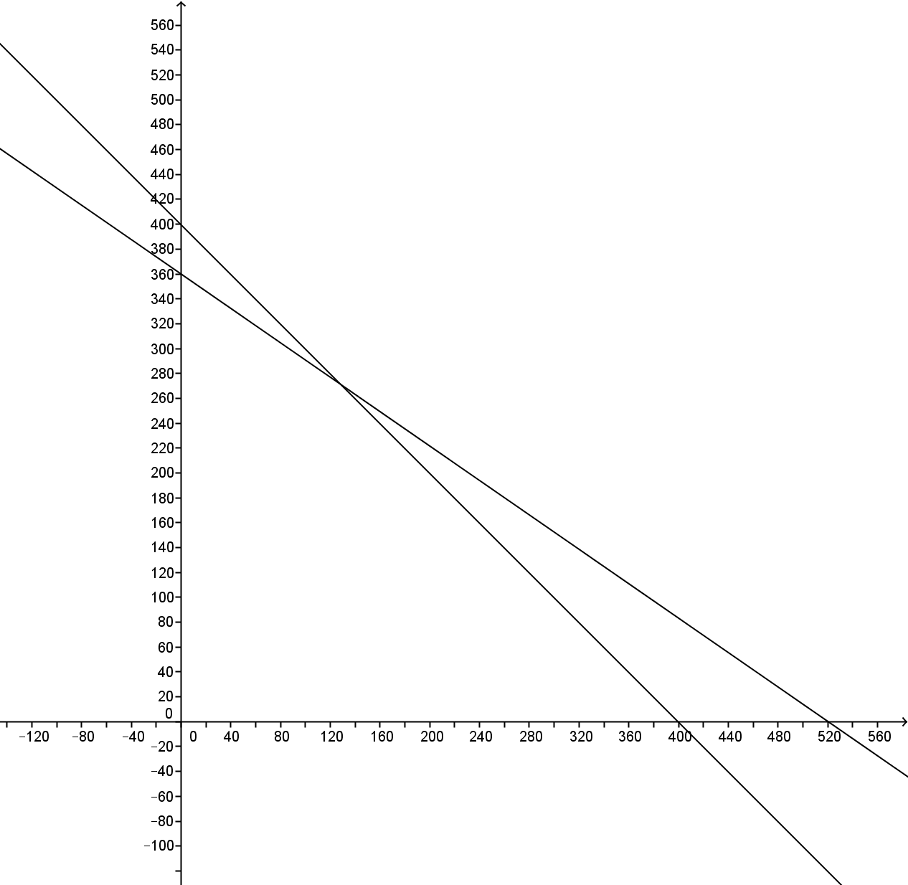

1. Tandailah bagian belahan bidang yang menunjukkan daerah himpunan penyelesaian pertidaksamaan dengan menggunakan arsiran.

Daerah penyelesaian dari sistem pertidaksamaan linear dua variabel

Ditunjukkan oleh daerah yang mendapat semua arsiran seperti gambar berikut.

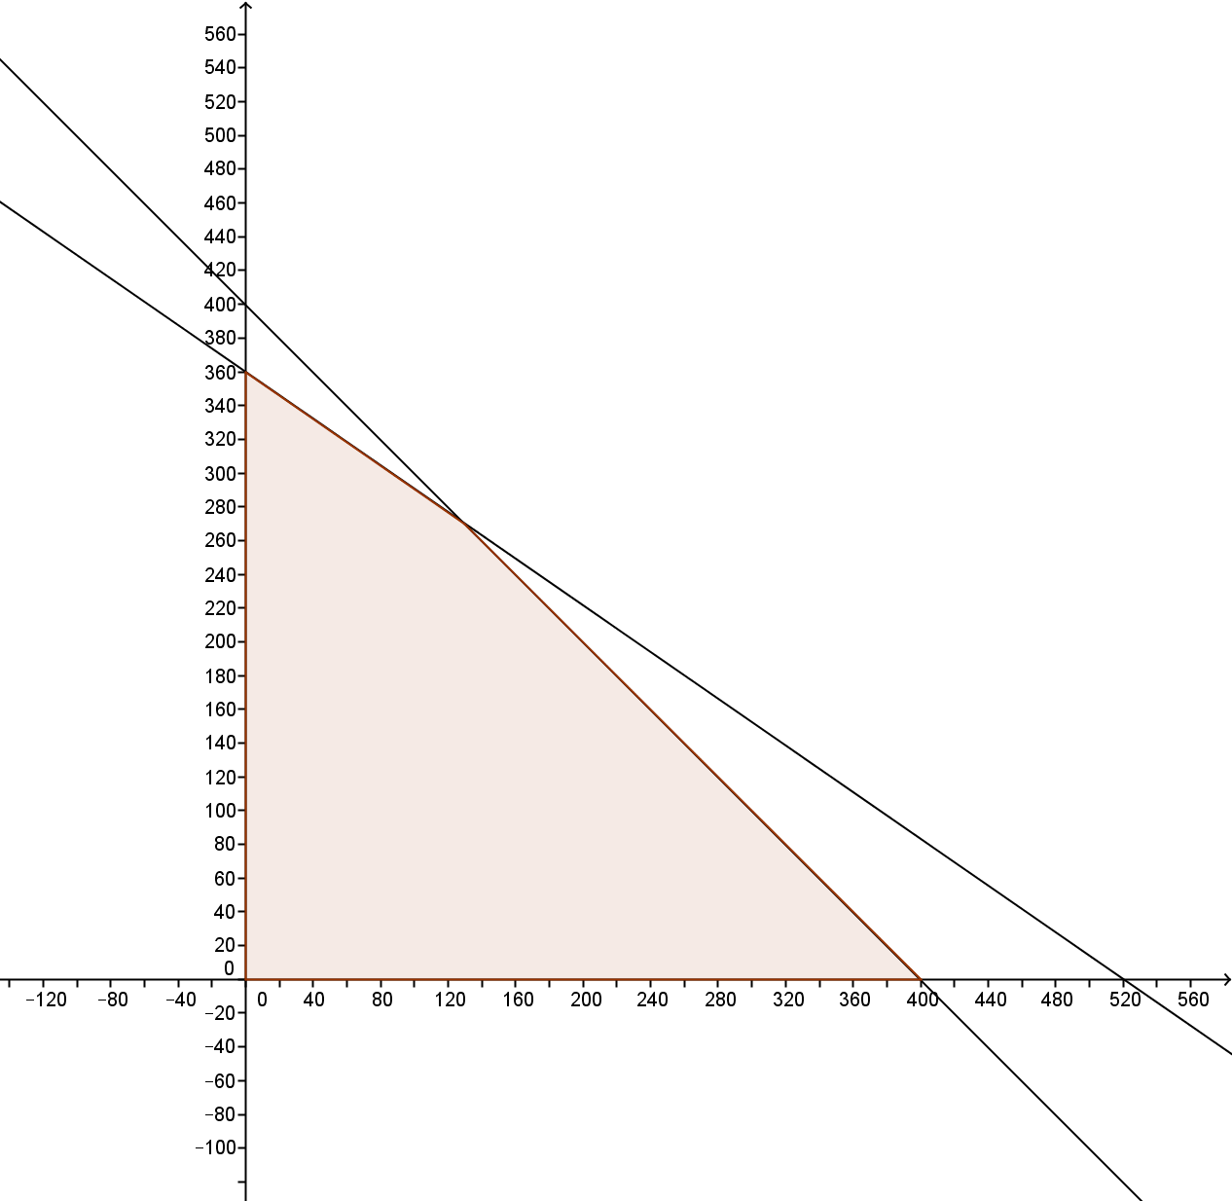

1. **Nilai Optimum Suatu Fungsi Objektif**

Bentuk umum dari fungsi objektif adalah . Suatu fungsi yang akan dioptimumkan (maksimum atau minimum). untuk menentukan nilai optimum fungsi objektif dapat digunakan dua metode, yaitu metode uji titik pojok dan metode garis selidik.

1. **Metode Uji Titik Pojok**

Untuk menentukan nilai optimum fungsi objektif dari masalah kontekstual dengan menggunakan metode uji titik pojok, lakukanlah langkah-langkah berikut.

1. Buatlah model matematika dari permasalahan yang disajikan.
2. Gambarlah daerah penyelesaian dari kendala-kendala dalam masalah program linear tersebut.
3. Tentukan titik-titik pojok dari daerah penyelesaian itu.
4. Substitusikan koordinat setiap titik pojok itu ke dalam fungsi objektif.
5. Bandingkan nilai-nilai fungsi objektif tersebut. Nilai terbesar berarti menunjukkan nilai maksimum dari fungsi sedangkan nilai terkecil berarti menunjukkan nilai minimum dari fungsi

**Contoh soal**

Seorang pengrajin mebel tradisional memproduksi dua jenis barang, yaitu jenis *A* dan jenis *B*. Jenis *A* memerlukan bahan baku kayu sebanyak 10 unit dan 10 unit bambu, sedangkan jenis *B* memerlukan bahan baku kayu sebanyak 40 unit dan bambu sebanyak 20 unit. Persediaan kayu sebanyak 240 unit, sedangkan persediaan bambu sebanyak 160 unit. Jika laba pembuatan barang jenis *A*  per unit dan jenis *B* adalah , berapa laba maksimum yang diperoleh pengrajin mebel tersebut!

Jawab :

1. Buatlah model matematika dari permasalahan yang disajikan.

Misalkan.

Mebel Jenis A = *x*

Mebel Jenis B = *y*

Dari permasalahan di atas, dapat disusun diperoleh tabel sebagai berikut.

|  |  |  |  |
| --- | --- | --- | --- |
|  | Mebel Jenis A | Mebel jenis B | Persediaan |
| Kayu (unit ) |  | 40 | 240 |
| Bambu (unit) |  | 20 | 160 |

1. Gambar daerah penyelesaian

|  |  |  |  |  |  |  |  |  |  |  |  |  |  |  |  |  |  |  |  |
| --- | --- | --- | --- | --- | --- | --- | --- | --- | --- | --- | --- | --- | --- | --- | --- | --- | --- | --- | --- |
| 𝑥 + 4𝑦 = 24   |  |  |  | | --- | --- | --- | |  | 0 | 24 | |  |  | 0 | |  | (0, | (24,0) | | 𝑥 + 2𝑦 = 16   |  |  |  | | --- | --- | --- | |  | 0 |  | |  |  | 0 | |  | (0, | (,0) | |

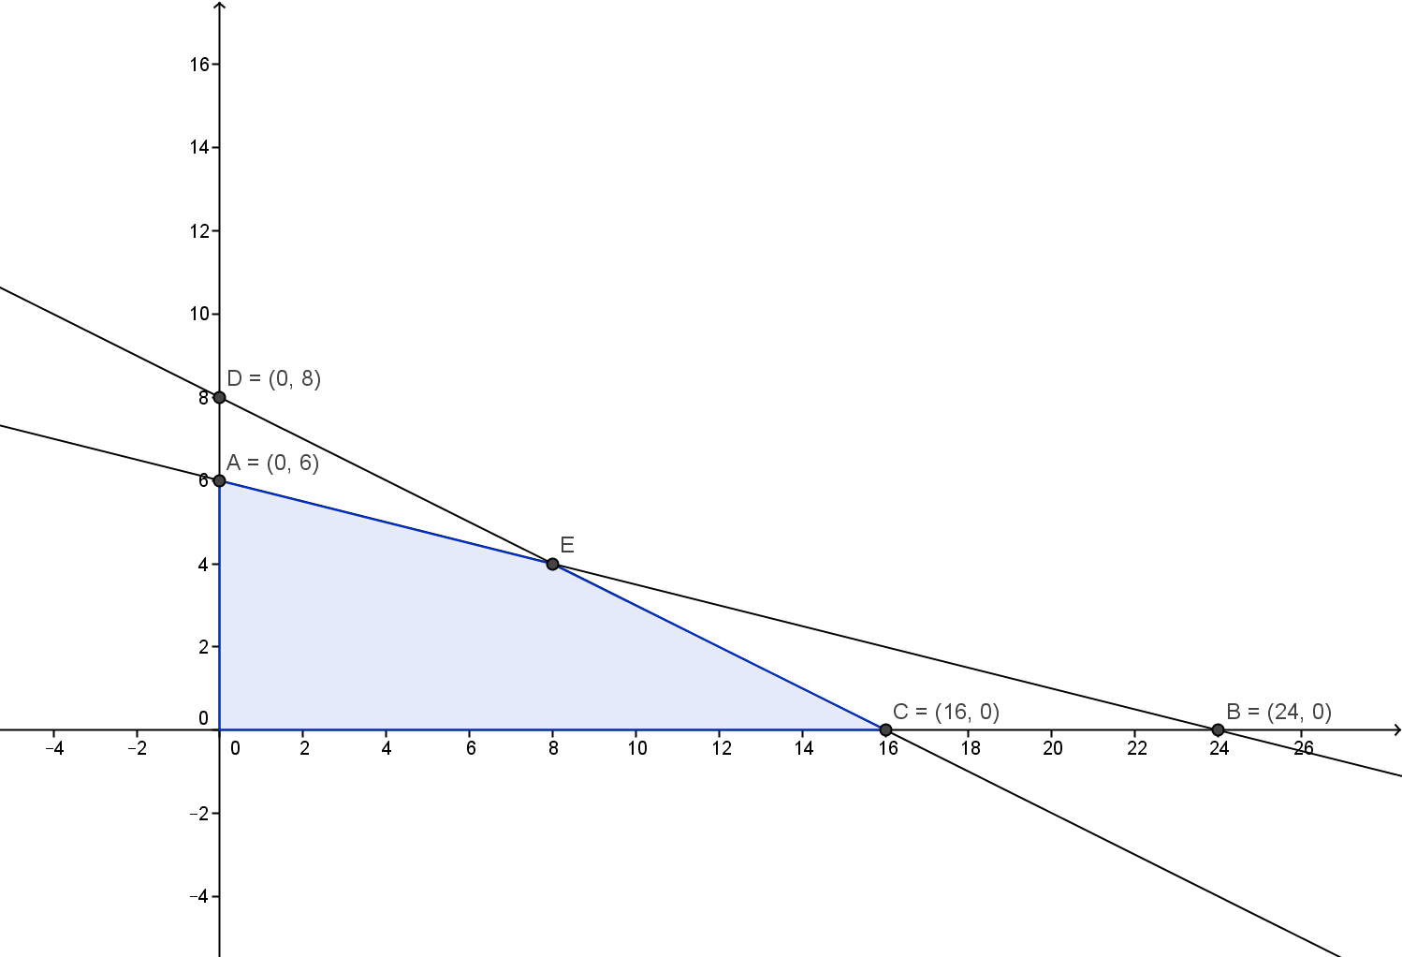

1. Titik-titik pojok daerah penyelesaian

Titik-titik pojoknya adalah O, A, C dan E

1. Titik O adalah titik pusat koordinat. Jadi, titik
2. Titik C adalah titik potong antara sumbu x dan garis 𝑥 + 2𝑦 = 16 yaitu
3. Titik A adalah titik potong antara sumbu y dengan garis 𝑥 + 4𝑦 = 24 yaitu
4. Titik E adalah titik potong antara garis 𝑥 + 2𝑦 = 16 dengan garis 𝑥 + 4𝑦 = 24 yaitu:

|  |
| --- |
|  |

sehingga titik

1. Substitusikan koordinat setiap titik pojok itu ke dalam fungsi objektif

|  |  |
| --- | --- |
| Titik Pojok | = |
|  | 960.000 |
|  | 300.000 |
|  | 680.000 |

1. Bandingkan nilai-nilai fungsi objektif tersebut.

Dari tabel tersebut dapat diperoleh nilai maksimum fungsi objektif adalah

Jadi, laba maksimum yang diperoleh pengrajin mebel adalah

1. **Metode Uji Garis Selidik**

Untuk menentukan nilai optimum fungsi objektif dengan menggunakan metode garis selidik, lakukanlah langkah-langkah berikut.

1. Buatlah model matematika dari permasalahan yang disajikan.
2. Gambarlah daerah penyelesaian dari kendala-kendala dalam masalah program linear tersebut.
3. Tentukan garis selidik, yaitu garis-garis yang sejajar dengan garis dan .
4. Gambarkan garis selidik-garis selidik tersebut pada koordinat Cartesius!
5. Untuk menentukan nilai maksimum fungsi tujuan maka carilah garis selidik yang jaraknya terbesar terhadap titik pusat dan berada pada daerah penyelesaian. Sedangkan untuk menentukan nilai minimum fungsi tujuan maka carilah garis selidik yang jaraknya terkecil terhadap titik pusat dan berada pada daerah penyelesaian.

**Contoh soal**

Seorang pengrajin mebel tradisional memproduksi dua jenis barang, yaitu jenis *A* dan jenis *B*. Jenis *A* memerlukan bahan baku kayu sebanyak 10 unit dan 10 unit bambu, sedangkan jenis *B* memerlukan bahan baku kayu sebanyak 40 unit dan bambu sebanyak 20 unit. Persediaan kayu sebanyak 240 unit, sedangkan persediaan bambu sebanyak 160 unit. Jika laba pembuatan barang jenis *A*  per unit dan jenis *B* adalah , berapa laba maksimum yang diperoleh pengrajin mebel tersebut!

Jawab:

1. Buatlah model matematika dari permasalahan yang disajikan.

Misalkan.

Mebel Jenis A = *x*

Mebel Jenis B = *y*

Dari permasalahan di atas, dapat disusun diperoleh tabel sebagai berikut.

|  |  |  |  |
| --- | --- | --- | --- |
|  | Mebel Jenis A | Mebel jenis B | Persediaan |
| Kayu (unit ) |  | 40 | 240 |
| Bambu (unit) |  | 20 | 160 |

1. Gambar daerah penyelesaian

|  |  |  |  |  |  |  |  |  |  |  |  |  |  |  |  |  |  |  |  |
| --- | --- | --- | --- | --- | --- | --- | --- | --- | --- | --- | --- | --- | --- | --- | --- | --- | --- | --- | --- |
| 𝑥 + 4𝑦 = 24   |  |  |  | | --- | --- | --- | |  | 0 | 24 | |  |  | 0 | |  | (0, | (24,0) | | 𝑥 + 2𝑦 = 16   |  |  |  | | --- | --- | --- | |  | 0 |  | |  |  | 0 | |  | (0, | (,0) | |

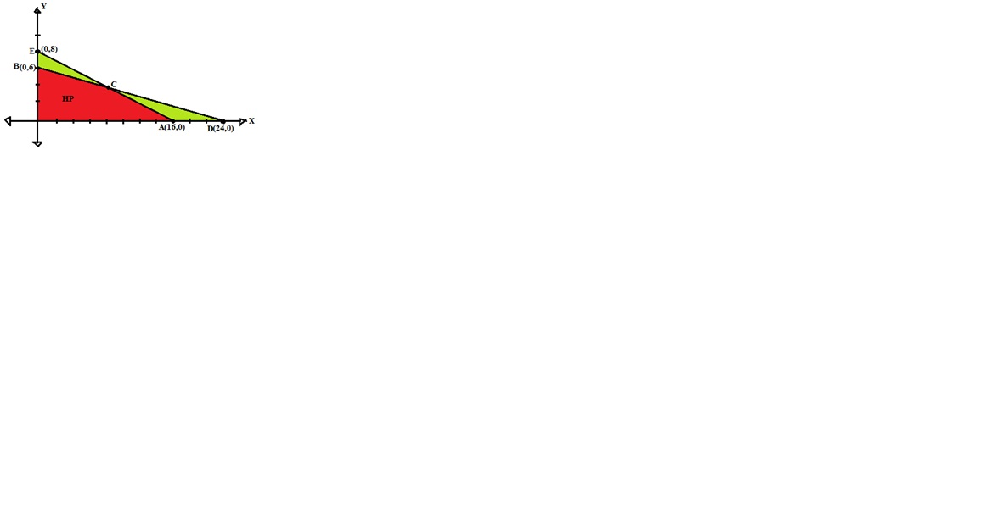

1. Tentukan garis selidik, yaitu garis-garis yang sejajar dengan garis dan .

Garis selidik dari fungsi objektif adalah .

Ambil k=30, didapat garis selidik .

Ambil k=60, didapat garis selidik

Ambil k=96, didapat garis selidik .

1. 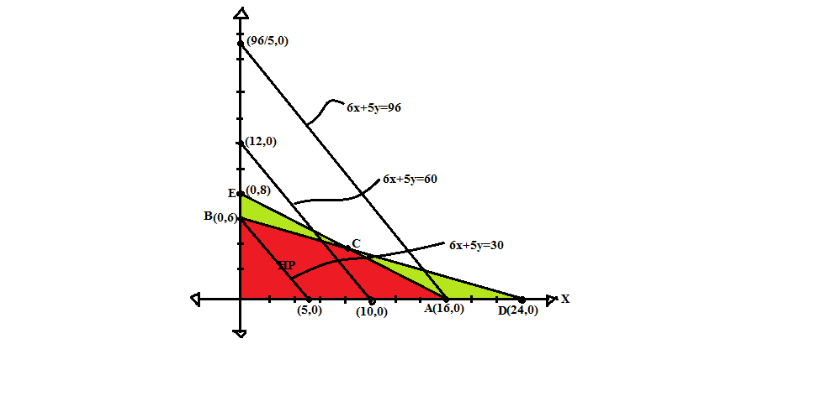Gambarkan garis selidik-garis selidik tersebut pada koordinat Cartesius!
2. Untuk menentukan nilai maksimum fungsi tujuan maka carilah garis selidik yang jaraknya terbesar terhadap titik pusat dan berada pada daerah penyelesaian yaitu .

Perhatikan bahwa garis selidik yang menyebabkan fungsi objektif maksimum adalah . Dengan mengalikan kedua ruas persamaan garis selidik dengan 10.000, kamu mendapatkan nilai maksimum fungsi objektif sebagai berikut.

Jadi, nilai maksimum fungsi objektif adalah 960.000. Dari gambar di atas tampak bahwa garis selidik melalui titik A(16, 0). Ini berarti, fungsi objektif mencapai maksimum pada titik A(16, 0). Jadi, pengrajin mebel tradisional harus memproduksi 16 mebel jenis A untuk memperoleh laba maksimum Rp960.000,00.

Admin

rg-adguard

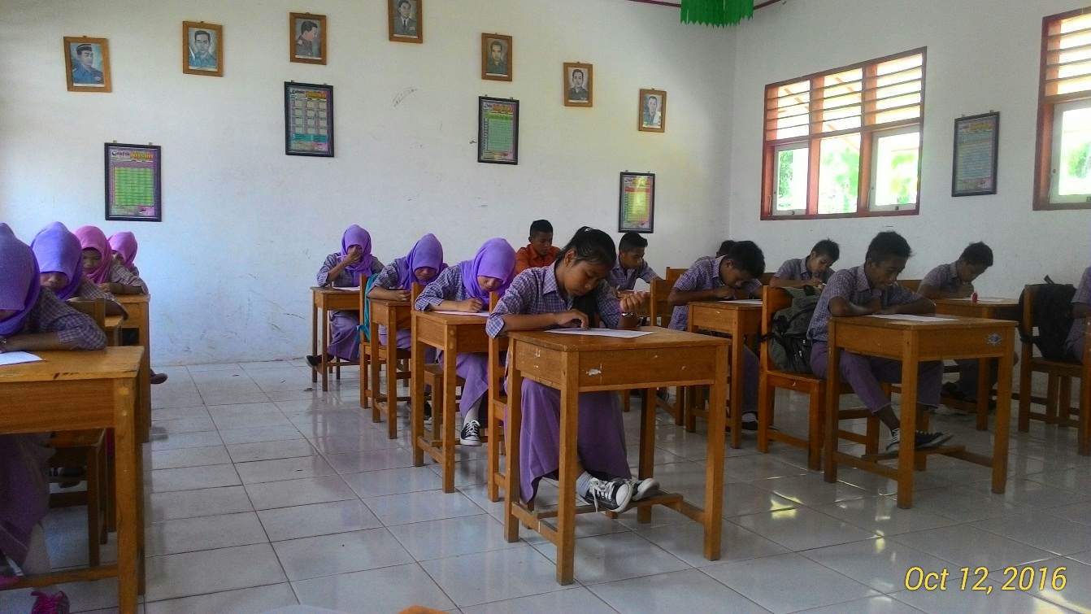

SMA/MA Kelas XI

**PETA KONSEP**

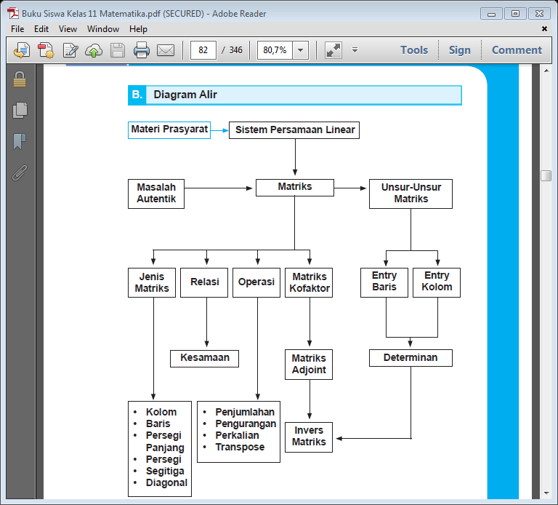

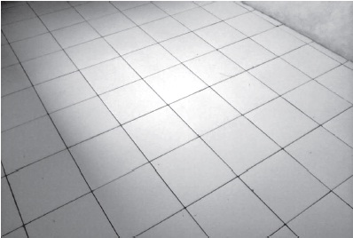

Sumber: buku siswa kelas XI

3.3 Menjelaskan matriks dan kesamaan matriks dengan menggunakan masalah kontekstual dan melakukan operasi pada matriks yang meliputi penjumlahan, pengurangan, perkalian skalar, dan perkalian, serta transpose.

4.2 Menyelesaikan masalah kontekstual yang berkaitan dengan matriks dan operasinya

1. Konsep Matriks
2. Jenis Matriks
3. Kesamaan Matriks
4. Transpose Matriks
5. Operasi pada Matriks

Coba kamu perhatikan susunan benda-benda di sekitarmu, misalnya susunan buku di meja, posisi duduk siswa di kelas, susunan keramik lantai dan lain-lain. Susunan benda-benda tersebut berupa baris dan kolom yang kemudian melahirkan konsep matriks.

Jadi penerapan matriks ada di sekitar kita dan sangat bermanfaat. Dapatkah kalian menemukan hal lain yang menerapkan konsep matriks?

Agar kalian lebih memahami tentang matriks pelajarilah uraian pada bahan ajar ini dengan seksama.

Kompetensi Dasar:

Inti Materi:

Kata Kunci:

1. Matriks
2. Transpose Matriks
3. Penjumlahan Matriks
4. Pengurangan Matriks
5. Perkalian Matriks

**PERTEMUAN 1**

**KONSEP MATRIKS**

**Tujuan Pembelajaran**

Melalui model *Discovery Learning (DL)* dengan pendekatan saintifik berbantuan LKS, LTS, dan Powerpoint (PPt) siswa dapat memiliki kemampuan sebagai berikut.

* + 1. Mendefinisikan matriks.
    2. Mengidentifikasi jenis-jenis matriks.
    3. Mengidentifikasi kesamaan dua matriks.
    4. Menentukan transpose dari suatu matriks.
    5. Menyelesaikan masalah kontekstual yang berkaitan dengan matriks.

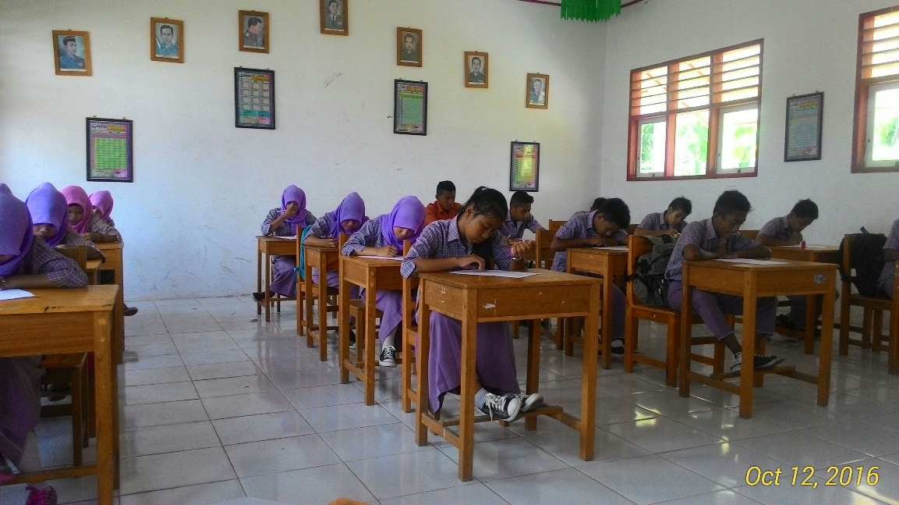

Gambar 1. Denah Tempat Duduk di Kelas

Sumber: dokumentasi pribadi

Pernahkah kalian melihat mengamati denah tempat duduk di kelas? Berdasarkan denah tempat duduk di kelas kalian, pada baris dan kolom berapakah kalian duduk? Siapa sajakah yang duduk di baris pertama? Dengan menggunakan matriks, kalian dapat meringkas penyajian denah tersebut sehingga dengan mudah diketahui letak tempat duduk dan teman-teman kalian. Dalam matriks, letak tempat duduk tersebut dinyatakan sebagai elemen-elemen matriks. Agar kalian lebih memahami tentang matriks, pelajarilah materi berikut.

KONSEP MATRIKS

1. **Pengertian Matriks**

Perhatikan uraian berikut sebagai gambaran awal mengenai matriks. Diketahui daftar nilai matematika siswa kelas XI semester I pada tes formatif.

|  |  |  |
| --- | --- | --- |
| **Nama Siswa** | **Tes ke-1** | **Tes ke-2** |
| Adi | 9 | 6 |
| Budi | 7 | 8 |
| Candra | 5 | 6 |
| Dian | 8 | 7 |
| Endah | 8 | 9 |

Pada daftar di atas yang menjadi perhatian kita adalah siswa sebagai objek yang diteliti, sedangkan subjeknya dalah nilai. Jika kita hanya memperhatikan lima orang siswa dengan dua kali tes formatif maka secara matematika daftar tersebut dapat disusun dalam bentuk yang lebih sederhana, yaitu

atau

Bentuk di atas merupakan cara paling praktis dalam penulisan data yang disusun berdasarkan penggolongan terhadap dua sifat. Susunan bilangan di atas diatur menurut baris dan kolom yang diletakkan di dalam kurung biasa “( )” atau kurung siku “[ ]”. Susunan bilangan di atas disebut sebagai matriks.

**Matriks adalah susunan bilangan yang berbentuk persegipanjang yang diatur menurut aturan baris dan kolom. Susunan bilangan tersebut diletakkan di dalam kurung biasa “( )” atau kurung siku “[ ]”.**

Matriks diberi nama dengan menggunakan huruf kapital, seperti A, B, C, dan lain-lain. Sedangkan elemen-elemen matriks, yaitu bilangan-bilangan yang disusun di dalamnya bila akan dimisalkan, maka pemisalannya menggunakan huruf kecil misalnya a, b, c, dan seterusnya.

1. **Ordo Suatu Matriks**

Setiap matriks mempunyai ukuran yang disebut **ordo atau orde** suatu matriks. Matriks yang terdiri dari m baris dan n kolom didefinisikan sebagai matriks yang berordo . Matriks-matriks yang berordo sama disebut **sederajat** atau **komparabel**.

Sebagai contoh, perhatikan kembali matriks dari nilai tes formatif siswa pada bahasan sebelumnya. Misal matriks yang terbentuk kita namai dengan M. Matriks M terdiri dari lima baris dan dua kolom sehingga matriks M disebut matriks yang berordo atau ditulis . Jadi, jika matriks A terdiri dari m baris dan n kolom maka matriks A berordo atau ditulis .

1. **Bentuk Umum Matriks**

Bentuk umum suatu matriks A yang memuat m baris dan n kolom dapat dinyatakan dalam bentuk sebagai berikut.

Baris ke- 1

Baris ke- 2

Baris ke- m

Kolom ke- n

Kolom ke- 2

Kolom ke- 1

Bentuk matriks di atas dinotasikan dengan , dengan:

menyatakan baris, dan

menyatakan kolom.

Indeks ganda ij dari setiap unsur dalam suatu matriks merupakan suatu petunjuk dari posisi setiap unsur. Unsur dengan i sebagai indeks pertama menyatakan baris dan j sebagai indeks kedua menyatakan kolom. Jadi unsur terletak pada baris ke-i dan kolom ke-j dari matriks A. Dengan memperhatikan indeksnya, elemen terletak pada baris ketiga kolom kedua, kemudian elemen terletak pada baris kelima dan kolom pertama, dan seterusnya.

1. **Jenis Matriks**

Beberapa jenis matriks berdasarkan ordo dan elemen-elemen matriks adalah sebagai berikut.

1. Matriks baris adalah matriks yang terdiri dari satu baris. Biasanya, ordo matriks seperti ini adalah , dengan n banyak kolom pada matriks tersebut.

Contoh:

1. Matriks kolom adalah matriks yang terdiri dari satu kolom. Matriks kolom berordo dengan m adalah banyak baris pada matriks tersebut.

Contoh:

1. Matriks persegi adalah matriks yang mempunyai banyak baris dan banyak kolom yang sama. Matriks ini memiliki ordo .

Contoh:

Diagonal utama suatu matriks adalah semua elemen matriks yang terletak pada garis diagonal dari sudut kiri atas ke sudut kanan bawah. Diagonal samping matriks adalah semua elemen matriks yang terletak pada garis diagonal dari sudut kiri bawah ke sudut kanan atas.

1. Matriks segitiga adalah suatu matriks persegi berordo dengan elemen-elemen matriks di bawah atau di atas diagonal utama semuanya beenilai nol.

Contoh: atau

1. Matriks diagonal adalah matriks persegi dengan semua elemennya bernilai nol, kecuali elemen pada diagonal utama tidak smuanya nol.

Contoh:

1. Matriks identitas adalah matriks persegi dengan elemen-elemen diagonal utamanya adalah satu, dan elemen lainnya adalah nol. Matriks identitas disimbolkan dengan I. Ordo matriks umumnya ditulis .

Contoh: dan

1. Matriks nol adalah matriks yang semua elemennya bernilai nol. Matriks nol biasanya diwakili oleh

Contoh: dan

KESAMAAN MATRIKS

Didefinisikan bahwa dua matriks A dan B dikatakan sama (ditulis ) jika ordonya sama dan unsur-unsur yang seletak (yang berkorespondensi) sama. Dari definisi tersebut, jelas bahwa dua matriks sama jika dan hanya jika matriks yang satu merupakan duplikat dari matriks yang lainnya.

Jadi dua matriks dan adalah sama, jika dan hanya jika:

1. Ordo matriks A sama dengan ordo matriks B.
2. Setiap elemen yang seletak pada matriks A dan matriks B mempunyai nilai yang sama, (untuk semua nilai i dan j).

Misalkan kita akan mencari nilai-nila x dan y dari persamaan matriks berikut.

Karena kedua matriks itu sama maka selain ordonya sama, elemen-elemen seletaknya juga sama sehingga diperoleh:

CONTOH

TRANSPOSE MATRIKS

Misalkan diketahui ordo matriks A adalah . Transpose dari matriks A ditulis atau dibentuk dengan menukar elemen baris pada matriks A menjadi elemen kolom pada matriks dan sebaliknya, sehingga ordo matriks adalah .

Transpose dari matriks B berordo adalah matriks yang diperoleh dari matriks B dengan menukar elemen baris menjadi elemen kolom dan sebaliknya, sehingga berordo . Notasi transpose matriks adalah .

UJI KOMPETENSI 1

1. Diketahui matriks A = 
2. Tentukan ordo matriks A
3. Sebutkan elemen-elemen pada baris ke-2
4. Sebutkan elemen-elemen pada kolom ke-3
5. Sebutkan elemen a23
6. Sebutkan elemen a35
7. Tentukan nilai a dan b dari kesamaan matriks berikut:
8. Tentukan nilai x, y, dan z dari kesamaan matriks berikut.
9. Diketahui dan . Jika , maka tentukan nilai .

**PERTEMUAN 2**

**PENJUMLAHAN DAN PENGURANGAN MATRIKS**

**Tujuan Pembelajaran**

Melalui model *Problem Based Learning (PBL)* dengan pendekatan saintifik berbantuan LKS, LTS, dan Powerpoint (PPt) siswa dapat bekerja sama dan dapat memiliki kemampuan sebagai berikut.

1. Menentukan hasil operasi penjumlahan dua matriks atau lebih.
2. Menentukan hasil operasi pengurangan dua matriks atau lebih.
3. Menyelesaikan masalah kontekstual yang berkaitan dengan operasi penjumlahan matriks.
4. Menyelesaikan masalah kontekstual yang berkaitan dengan operasi pengurangan matriks.

**PENJUMLAHAN MATRIKS**

Perhatikan dua buah daftar harian toko ”Murah” mengenai banyaknya minuman sari buah yang terjual di toko tersebut.

Penjualan Tahap I

|  |  |  |  |
| --- | --- | --- | --- |
|  | Sari Jeruk | Sari Nanas | Sari Sirsak |
| Botol besar | 14 | 4 | 23 |
| Botol kecil | 12 | 9 | 5 |

Penjualan Tahap II

|  |  |  |  |
| --- | --- | --- | --- |
|  | Sari Jeruk | Sari Nanas | Sari Sirsak |
| Botol besar | 14 | 4 | 23 |
| Botol kecil | 12 | 9 | 5 |

Jika kedua daftar di atas digabungkan menjadi sebuah daftar yang baru mengenai jumlah tiap macam botol dan macam minuman sari buah maka hasilnya adalah sebagai berikut.

Penjumlahan Tahap I dan II

|  |  |  |  |
| --- | --- | --- | --- |
|  | Sari Jeruk | Sari Nanas | Sari Sirsak |
| Botol besar | 21 | 8 | 29 |
| Botol kecil | 18 | 17 | 7 |

Masing-masing daftar dapat disusun dalam bentuk yang sederhana menjadi matriks-matriks berikut.

Sedangkan cara penggabungan seperti di atas sama saja dengan penjumlahan matriks A dan matriks B yang meghasilkan matriks C sebagai hasil penjumlahannya, yaitu:

Dari keadaan di atas, kita ketahui bahwa:

1. Matriks-matriks A, B, dan C memiliki ordo yang sama, yaitu .
2. Matriks C diperoleh dari penjumlahan matriks A dan B dengan cara menjumlahkan elemen-elemen yang seletak.

Dari kenyataan-kenyataan di atas secara umum didefinisikan bahwa jika P dan Q adalah dua buah matriks yang ordonya sama maka jumlah P dan Q merupakan sebuah matriks R yang ordonya sama dengan matriks P dan Q, sedangkan elemen-elemen dari matriks R didapat dari penjumlahan elemen-elemen yang seletak pada matriks P dan Q. Dua matriks dapat dijumlahkan hanya jika memiliki ordo yang sama dan ordo matriks hasil penjumlahan dua matriks adalah sama dengan ordo matriks yang dijumlahkan.

Contoh: Jika , ,

Maka sedangkan A + C dan B + C tidak didefinisikan karena memiliki ordo yang berbeda.

**Sifat - sifat penjumlahan matriks:**

Jika A, B, C matriks yang mempunyai ukuran sama, maka berlaku sifat:

1. Komutatif : A + B = B + A
2. Asosiatif : (A + B ) + C = A + ( B + C )
3. Identitas : A + O = O + A
4. Invers terhadap penjumlahan, yaitu A + (-A) = (-A) + A = O

**PENGURANGAN MATRIKS**

Setelah kita mempelajari operasi penjumlahan pada matriks. Kita akan belajar pengurangan terhadap matriks. Dipunyai matriks dan , maka:

Rumusan pengurangan matriks di atas dapat kita gunakan untuk memahami konsep pengurangan matriks A terhadap matriks B. Jika C merupakan hasil dari , dan matriks A dan matriks B matriks berordo . Untuk setiap elemennya ditentukan oleh

dengan cara mengurangkan elemen-elemen yang seletak.

Pengurangan matriks A dan B dapat juga didefinisikan penjumlahan A dengan –B sebagai lawan dari matriks B, sehingga didapat .

Contoh:

Dipunyai matriks dan . Tentukanlah:

1. b.

Jawab:

Jadi,

UJI KOMPETENSI 2

1. Dipunyai matriks-matriks sebagai berikut.

, , dan

1. Tentukan
2. −C
3. Apakah pernyataan berikut benar?
4. Jika , , , dan hitunglah:
5. Jika . Tentukan matriks .
6. Jika maka tentukan a, b, c, dan d.
7. Dalam persamaan di bawah ini, A merupakan matriks berordo . Tentukan matriks A yang memenuhi persamaan berikut.

**PERTEMUAN 3**

**OPERASI PERKALIAN MATRIKS**

**Tujuan Pembelajaran**

Melalui model *Problem Based Learning (PBL)* dengan pendekatan saintifik berbantuan LKS, LTS, dan Powerpoint (PPt) secara bertanggung jawab siswa dapat memiliki kemampuan sebagai berikut.

1. Menentukan hasil operasi perkalian skalar pada matriks.
2. Menentukan hasil operasi perkalian dari dua matriks atau lebih.
3. Menyelesaikan masalah kontekstual yang berkaitan dengan operasi perkalian skalar pada matriks.
4. Menyelesaikan masalah kontekstual yang berkaitan dengan operasi perkalian dari dua matriks atau lebih.

**PERKALIAN SKALAR PADA MATRIKS**

Seperti halnya dalam teori bilangan, bahwa dan . Dengan cara yang sama, jika diketahui matriks maka

Secara umum didefinisikan, jika A sebarang matriks dan k sebarang skalar maka hasil kali kA adalah sebuah matriks yang diperoleh dari hasil perkalian setiap unsur dalam A dengan k.

Contoh:

Jikadiketahui matriks maka

dan

.

Jika a dan b bilangan real, B dan C dua matriks dengan ordo sedemikian sehingga dapat dilakukan operasi hitung, maka berlaku sifat-sifat perkalian matriks dengan skalar sebagai berikut.

**PERKALIAN DUA MATRIKS**

Untuk memperoleh gambaran mengenai perkalian dua buah matriks kita tinjau contoh berikut ini. Dua toko olahraga, P dan Q ingin memberikan hadiah kepada tiap pembeli selama satu bulan. Tiap pembeli bola basket diberi hadiah 2 pensil dan 3 buku tulis, sedangkan tiap pembeli bola voli diberi hadiah 1 pensil dan 2 buku tulis.

Setelah satu bulan, took P telah menjual 20 buah bola basket dan 25 buah bola voli, sedangkan toko Q telah menjual 15 buah bola basket dan 30 buah bola voli. Keadaan ini dapat kita tulis dalam bentuk tabel seperti berikut.

Banyaknya bola yang terjual

|  |  |  |
| --- | --- | --- |
|  | Bola Basket | Bola Voli |
| Toko P | 20 | 25 |
| Toko Q | 15 | 30 |

Hadiah

|  |  |  |
| --- | --- | --- |
|  | Pensil | Buku Tulis |
| 1 bola basket | 2 | 3 |
| 1 bola voli | 1 | 2 |

Sekarang yang ditanyakan, berapa banyaknya pensil dan buku tulis yang telah dihadiahkan oleh toko P dan toko Q?

Jawab:

1. Toko P telah menghadiahkan sebanyak:

pensil, dan

buku tulis.

1. Toko Q telah menghadiahkan sebanyak:

pensil, dan

buku tulis.

Dalam hal ini dapat dilihat jelas pada tabel berikut.

Banyaknya hadiah yang diberikan

|  |  |  |
| --- | --- | --- |
|  | Pensil | Buku Tulis |
| Toko P | 65 | 110 |
| Toko Q | 60 | 105 |

Jika tabel-tabel di atas kita tulis dalam bentuk matriks maka berturut-turut kita mempunyai tiga buah matriks:

, , dan

Sekarang kita pikirkan suatu cara mengkomposisikan matriks A dengan matriks B, sehingga menghasilkan matriks C. Caranya adalah sebagai berikut.

**Langkah 1**

=

Unsur 65 pada baris 1 dan kolom 1 matriks C diperoleh dari komposisi baris 1 matriks A dengan kolom 1 matriks B menurut aturan .

**Langkah 2**

=

Unsur 110 pada baris 1 dan kolom 2 matriks C diperoleh dari komposisi baris 1 matriks A dengan kolom 2 matriks B menurut aturan .

**Langkah 3**

Perhitungan-perhitungan untuk mendapatkan unsur-unsur lainnya pada matriks C sama sperti langkah 1 dan 2, yaitu sebagai berikut.

(unsur baris 2 dan kolom 1 matriks C)

(unsur baris 2 dan kolom 2 matriks C)

Komposisi dua matriks seperti dalam contoh di atas disebut perkalian dua matriks, yang didefinisikan sebagai berikut. Dua matriks dapat dikalikan jika dan hanya jika banyaknya kolom matriks pertama sama dengan banyaknya baris matriks kedua. Jika A matriks berordo dan B matriks maka AB adalah matriks berordo .

UJI KOMPETENSI 3

1. Diberikan
2. Hitung IA dan AI.
3. Apakah ?
4. Misalkan dan .
5. 2MN
6. Diketahui. Tunjukkan bahwa .
7. Jika maka tentukan nilai p dan q.



* + 1. Menyelesaikan masalah yang berkaitan dengan determinan matriks berordo 2x2 dan 3x3.
    2. Menyelesaikan masalah yang berkaitan dengan sifat-sifat determinan matriks.
    3. Menyelesaikan masalah yang berkaitan dengan minor dan kofaktor matriks 3 x 3.
    4. Menyelesaikan masalah yang berkaitan dengan invers matriks berordo 2x2 dan 3x3.
    5. Menyelesaikan masalah yang berkaitan dengan sifat-sifat invers matriks.

***Indikator***

* + 1. Menentukan determinan matriks berordo 2x2 dan 3x3.
    2. Menentukan sifat-sifat determinan matriks.
    3. Menentukan determinan matriks berordo 3x3 dengan metode Minor-Kofaktor
    4. Menentukan invers matriks berordo 2x2 dan 3x3.
    5. Menentukan sifat-sifat invers matriks.

**Bahan Ajar**

**DETERMINAN DAN INVERS MATRIKS**

KD: 3.4. Menganalisis sifat-sifat determinan dan invers matriks berordo 2 x 2 dan 3 x 3.

4.4. Menyelesaikan masalah yang berkaitan sifat-sifat determinan dan invers matriks berordo 2 x 2 dan 3 x 3

**Peta konsep**



**MATRIKS**

Determinan

Invers

Matriks

Matriks

Metode Sarrus

Sifat-sifat Determinan

Sifat-sifat Invers

Metode

Minor-Kofaktor

Adjoin matriks ordo

**MATERI PRASYARAT**



|  |  |
| --- | --- |
| **Materi Prasyarat** | **Uji Prasyarat** |
| **Sistem Persamaan Linear** | Ibu membeli 5 kg tepung dan 3 kaleng mentega dan harus membayar Rp. 30.500,-. Kakak membeli 2 kg tepung dan 1 kaleng mentega dan ia harus membayar Rp. 7.500,-. Bagaimanakah bentuk persamaan linear dari permasalah tersebut?  ***Penyelesaian:***  *Diketahui:*  Misal  *x*= berat tepung (kg)  *y*= berat mentega (kaleng)  tepung yang dibeli Ibu= 5 kg  tepung yang dibeli kakak= 2 kg  mentega yang dibeli ibu= 3 kaleng  mentega yang dibeli kakak= 1 kaleng  yang harus dibayar ibu= Rp 30.500  yang harus dibayar kakak= Rp 7.500  *Ditanya:*  Bentuk persamaan linear=...?  *Jawab:*    = 7.500 |
| **Matriks Persegi**  Yaitu matriks yang banyaknya baris sama dengan banyaknya kolom. (m = n) | Di antara matriks-matriks berikut, yang merupakan matrik persegi adalah    *Jawab:*  Matriks A dan B |
| **Transpose Matriks**  Adalah matriks baru yang merupakan hasil pertukaran baris dan kolom  Tranpose matriks di notasikan **AT** (dibaca: A transpose).  Sehingga tranpose matriks A adalah At | Jika , maka  *Jawab:* |

**Definisi**



Determinan matriks A dideﬁnisikan sebagai selisih antara perkalian elemen-elemen pada diagonal utama dengan perkalian elemen-elemen pada diagonal sekunder.

Determinan dari matriks A dinotasikan dengan **det A** atau **|A|**. Nilai dari determinan suatu matriks berupa bilangan real.

**DETERMINAN MATRIKS**

**A**

**Determinan Matriks Berordo Dua**

**1.**

Diagonal sekunder

 maka

**det A = |A|= **

Diagonal utama

***Contoh 1.1***

Jika matriks A = cari determinan matriks A !

Jawab:

**det A = |A|**= = = 12 – 12 = 0

**Determinan matriks berordo tiga  menggunakan aturan Sarrus**

**2.**

 =

+

+

+

_

_

_

det A =|A|= 

det A=|A|=

***Contoh 1.2***

Tentukan determinan matriks .

Jawab:

+

_

det

det A = 

= 12 + 5 + 16 – 40 – 2 – 12

= -21

***Contoh 2.2***

Diketahui matriks A = .

Hitunglah nilai-nilai  yang memenuhi det A = 0.

Jawab:

det A = 0

det A = 





Oleh karena det A = 0 maka







 – 2 = 0 atau  – 3 = 0

 = 2  = 3

Jadi, nilai  yang memenuhi adalah 2 dan 3.

**Sifat-sifat Determinan Matriks**

**3.**

|  |
| --- |
| **Sifat A1**  *Jika A suatu matriks persegi berordo dengan , maka* |

***Contoh 1.3***

Tinjaulah matriks *A* berikut,



Transpos matriks *A* adalah,





 (i)



 (ii)

Dari (i) dan (ii) diperoleh bahwa det *A* = det *AT*

Jika *A* dan *B* adalah dua matriks berukuran *n* x *n*, dan *k* adalah sebarang skalar, maka

(i) det (*A + B*) ≠ det *A* + det *B*

(ii) det (*kA*) = *kn* det *A*

***Contoh 1.4***

Tinjaulah matriks-matriks berikut,

|  |  |
| --- | --- |
|  |  |



 

 (i)



 (ii)

det *A* + det *B* = -1 -20 = 21 (iii)

 

 (iv)

Dari (iii) dan (iv) diperoleh bahwa det (*A* + *B*) ≠ det *A* + det *B*

Sekarang ambil *k =* 5 dan kalikan *k* dengan matriks *A*, maka akan diperoleh,





 (v)

Karena matriks *A* adalah matriks berukuran 3 x 3, maka

*kn* det *A* = 53 (-1) = -125 (vi)

Dari (v) dan (vi) diperoleh bahwa det (5*A*) = 53 det *A* = 125 det *A*.

**Sifat A2**

*Jika A dan B adalah matriks bujursangkar yang ukurannya sama, maka*

*det (AB) = det A det B.*

***Contoh 1.5***

Tinjau matriks-matriks berikut,

|  |  |
| --- | --- |
|  |  |



 = (1)  − (3)  + (0) 

 (i)

 = (3)  − (−1)  + (4) 

 (ii)

 = (−3)  − (−1)  + (22) 

 (iii)

Dari (i) dan (ii) diperoleh,

(det *A*)(det *B*) = 3(-130) = -390 (iv)

sedangkan dari (iii) dan (iv) diperoleh,

**det (*AB*) = (det *A*)(det *B*)**

**Sifat A3**

*Jika A suatu matriks persegi berordo dengan , dengan elemen-elemen salah satau baris atau kolomnya semuanya nol, maka*

***Contoh 1.6***

Misalkan Misalkan matriks , maka , maka

==

==

Dengan demikian jika elemen-elemen salah satu baris atau kolom matriks semuanya nol maka

**Sifat A4**

*Jika A suatu matriks persegi berordo dengan , dengan elemen-elemen salah satau baris atau kolomnya semuanya nol maka*

***Contoh 1.7***

Misalkan matriks dan , maka

==

==

Amati baris pertama dan baris kedua pada matriks . Pada matriks elemen-elemen pada baris pertama dan baris kedua adalah sama, sehingga

Amati kolom kedua dan kolom ketiga pada matriks . Pada matriks elemen-elemen pada kolom kedua merupakan kelipatan dari elemen-elemen pada kolom ketiga, sehingga

**Ayo Menyimpulkan**



**Sifat-sifat determinan matriks:**

1. Jika A suatu matriks persegi berordo dengan , maka
2. Jika A suatu matriks persegi berordo dengan , dengan elemen-elemen salah satau baris atau kolomnya semuanya nol, maka
3. Jika suatu matriks persegi berordo dengan , dengan dua (atau lebih) baris atau kolom yang elemen-elemennya sama atau kelipatannya, maka .
4. Jika dan suatu matriks persegi berordo dengan , maka =

**INVERS MATRIKS**

**B**

**Minor Dan Kofaktor Matriks Berordo 2x2 dan 3 X 3**



Terlebih dahulu kamu memahami tentang minor suatu matriks. Minor suatu matriks A dilambangkan dengan adalah determinan matriks bagian dari A yang diperoleh dengan cara menghilangkan elemen-elemen pada baris ke-*i* dan kolom ke*-j*.

Jika A adalah sebuah matriks persegi berordo n x n, jika minor elemen yang dinotasikan dengan didefinisikan sebagai determinan dari sub matriks A berordo setelah baris ke*-i* dan kolom ke*-j* dihilangkan.

Misalkan mariks

Minor elemen adalah

Sehingga

Kofaktor dari suatu unsur adalah minor unsur itu berikut tanda. Kofaktor dilambangkan dengan *i* menunjukkan baris *ke-i* dan *j*  menunjukkan kolom ke-*j*. Cara menentukan kofaktor sebagai brikut.

Kofaktor tersebut dapat digunakan untuk menentukan determinan suatu matriks.

Misalkan matriks

Determinan matriks A berdasarkan ekspansi kofaktor pada baris pertama adalah sebagai berikut.

**(berdasar baris 1)**

* adalah kofaktor baris ke-1 kolom ke-1 dengan , sedangkan merupakan minor baris ke-1 kolom ke-1. merupakan determinan dari matriks dengan menghilangkan elemen-elemen baris ke-1 dan kolom ke-1 matriks tersebut.

, maka

* adalah kofaktor baris ke-1 kolom ke-2 dengan , sedangkan merupakan minor baris ke-1 kolom ke-2. merupakan determinan dari matriks dengan menghilangkan elemen-elemen baris ke-1 dan kolom ke-2 matriks tersebut.

, maka

* adalah kofaktor baris ke-1 kolom ke-3 dengan , sedangkan merupakan minor baris ke-1 kolom ke-3. merupakan determinan dari matriks dengan menghilangkan elemen-elemen baris ke-1 dan kolom ke-3 matriks tersebut.

, maka

Dengan demikian diperoleh determinan matriks berdasar baris 1 sebagai berikut

Kofaktor-kofaktor sebuah matriks dapat dibuat matriks lain yang disebut dengan matriks kofaktor dan transpos matriks kofaktor ini disebut matriks adjoin. Jadi apabila matriksnya adalah *A* maka adjointnya dinyatakan oleh **adj *A****.* Dari matriks adjoinini dapat ditentukan matriks inversnya

***Contoh 2.1***

Tentukan matriks adjoint dari :

A = , maka Adj A = 

***Contoh 2.2***

Tinjau matriks 3 x 3 berikut,



Kofaktor dari matriks *A* ini adalah,

  

  

  

Determinan matriks *A* adalah (*dengan menggunakan ekspansi kofaktor sepanjang baris pertama*),



Matriks kofaktornya adalah,



Matriks adjoin *A* adalah,



**Definisi Invers Matriks**



Jika A sebuah matriks maka invers matriks A adalah A–1 dan AA–1 = I, dimana I adalah matriks identitas.

**Syarat suatu matriks A mempunyai invers.**



1. Jika |A| = 0, maka matriks A tidak mempunyai invers. Oleh karena itu, dikatakan matriks A sebagai matriks singular.
2. Jika |A|≠ 0, maka matriks A mempunyai invers. Oleh karena itu, dikatakan matriks A sebagai matriks nonsingular.

**Teorema B1**

*Sebuah matriks persegi A dapat dibalik* (*mempunyai invers*) *jika det A ≠ 0*

***Bukti*** :

Jika *A* dapat dibalik maka *AA*-1 = *I* . Jika kita ambil determinannya, maka

det (*AA*-1 ) = det *I =* 1 (i)

Menurut sifat A2,

det (*AA*-1 ) = (det *A*)(det *A*-1 ) (ii)

Dari (i) dan (ii) diperoleh, (det *A*)(det *A*-1 ) = 1, dengan demikian det *A* ≠ 0.

*Akibat dari Teorema B1, jika A dapat dibalik, maka* 

***Bukti :***

Dari bukti sifat B1 diperoleh (det *A*)(det *A*-1 ) = 1. Karena det *A* ≠ 0, maka****

**Teorema B2**

*Jika A adalah sebuah matriks yang dapat dibalik, maka *

***Bukti :***

Tinjau matriks *A* yang dapat dibalik, 

Adjoin dari matriks *A* ini adalah, 

Jika kita kalikan matriks *A* dengan adj *A* maka diperoleh,



Komponen baris pertama kolom pertama dari hasil kali ini adalah,



Komponen baris pertama kolom kedua dari hasil kali ini adalah,



dan seterusnya. Secara umum komponen matriks hasil kali ini, yaitu komponen baris ke *i* kolom ke *j* adalah,

 (✯)

Jika *i = j*,maka (*) merupakan ekspansi kofaktor dari det *A* sepanjang baris ke *i* dari matriks *A*. Sebaliknya jika *i* ≠ *j* maka koefisien-koefisien *a* dan kofaktor-kofaktornya berasal dari baris-baris matriks *A* yang berbeda, sehingga nilai dari (*) sama dengan nol. Karena itu hasil kali matriks *A* dengan adj *A* adalah,



 (✯✯)

Karena matriks *A* dapat dibalik, maka det *A ≠* 0. Jadi persamaan (✯✯) dapat dituliskan sebagai,



atau



Jika persamaan terakhir ini dikalikan dengan *A*1 akan diperoleh,



Karena *A*1*A* = *I* dan *A*1 *I = A*1, maka didapatkan,



atau



Untuk memperjelas pembuktiaan di atas, kita ambil matriks 3 x 3 seperti dalam contoh berikut,

***Contoh 2.3***

Tinjau matriks 3 x 3 berikut,



Dalam contoh 2.2 didapartkan matriks adjoin *A* adalah 

Sekarang kalikan matriks *A* dengan adj *A*,



*I*

det *A*

Dari hasil perkalian ini diperoleh bahwa *A* (adj *A*) = det *A* (*I*). Jika ruas kanan dan kiri dikalikan dengan *A*-1 maka diperoleh hasil seperti bukti di atas yaitu,



***Contoh 2.4***

Tentukanlah invers matriks *A* dalam contoh 2.2 dengan menggunakan teorema B2

***Jawab :***

Matriks pada contoh 2.2 adalah,



Dari contoh 2.2 tersebut diperoleh,

det *A* = 34 , dan 

Dengan menggunakan hubungan,



diperoleh,



**Sifat-sifat Ivers Matriks**

**1.**

**Sifat B1**

*Jika matriks A berordo n x n dengan maka*

***Contoh 2.5***

**Sifat B2**

*Jika matriks A berordo n x n dengan maka*

***Contoh 2.6***

**Sifat B3**

*Misalkan matriks A berordo n x n dengan maka*

***Contoh 2.7***

***Contoh 2.8***

**Sifat B4**

*Misalkan matriks A dan B berordo n x n dengan*

*maka*

***Contoh 2.9***

***Contoh 2.10***

**Sifat B5**

*Misalkan matriks A dan B berordo n x n dengan maka*

***Contoh 2.11***

***Contoh 2.12***

**Ayo Menyimpulkan**



Sifat-sifat invers matriks

Jika diketahui matriks A dan B berordo dengan maka:

**Penyelesaian Sistem Persamaan Linear dengan**

**Menggunakan Matriks**

**c**

Ada dua persamaan yaitu :





Bila ditulis dalam bentuk matriks :

 =

**Maka :**

 = A–1 

***Contoh 3.1***

* 1. Tentukan matriks koeﬁsien dari sistem persamaan linear berikut.

2x – 3y = 4

3x – y = –1

–2x + 2y = 2

Jawab:

Matriks koeﬁsien dari sistem persamaan linear tersebut adalah .

* 1. Tentukan nilaidandari persamaan berikut dengan cara matriks

 = 8

 = 21

Jawab :  = 

 = 

= 

= 

= 

= 1  

=

=

=

Jadi,  = 3 dan  = 2

* 1. Ibu membeli 5 kg tepung dan 3 kaleng mentega dan harus membayar Rp. 30.500,-. Kakak membeli 2 kg tepung dan 1 kaleng mentega dan ia harus membayar Rp. 7.500,- tulis pernyataan di atas dalam bentuk matriks !

Jawab :



 = 7.500

Dalam bentuk matriks :

 = 

Selain dengan cara di atas, sistem persamaan linear dapat juga diselesaikan dengan menggunakan **aturan Cramer** berikut.

|  |
| --- |
| **Teorema C1 (Aturan Cramer)**  *Jika AX = B adalah sistem persamaan linier yang terdiri dari n bilangan yang tidak diketahui dan n persamaan linier dan juga det A ≠0, maka sistem tersebut mempunyai pemecahan yang unik yaitu,*  , , . . . ,  *di mana Aj adalah matriks yang diperoleh dengan mengganti komponen-komponen dalam kolom ke-j dari matriks A dengan komponen-komponen dalam matriks B.* |

***Bukti :***

Misalkan,

|  |  |  |
| --- | --- | --- |
|  |  |  |

Karena det *A* ≠ 0 maka matriks *A* mempunyai invers.

Sistem persamaan *AX = B* mempunyai pemecahan yaitu

** (*)

 (**)

Jika kita masukan harga  ini ke dalam persamaan (*) dan jika

**

maka

**



Jadi  (***)

|  |  |
| --- | --- |
| Misalkan , | maka  (*ekspansi kofaktor sepanjang kolom pertama*) |
|  |  |
| , | maka  (*ekspansi kofaktor sepanjang kolom kedua*) |
|  |  |
| dan seterusnya sampai, |  |
| , | maka  (*ekspansi kofaktor sepanjang kolom ke-n*) |

Selanjutnya masukan det*A*1, det *A*2, . . . , det *A*n ke dalam persamaan (***), akan diperoleh,

 atau , , . . . , 

***Contoh 3.2***

Carilah pemecahan sistem persamaan linier di bawah ini dengan menggunakan aturan Cramer.



***Jawab :***

Dalam bentuk perkalian matriks, sistem persamaan linier ini dapat dituliskan sebagai *AX* = *B* di mana,

  

Ganti komponen-komponen kolom pertama matrik *A* dengan komponen-komponen matriks *B*, maka akan diperoleh matriks baru yaitu,



Ganti komponen-komponen kolom kedua matrik *A* dengan komponen-komponen matriks *B*, maka akan diperoleh matriks baru yaitu,



Komponen-komponen matriks *B*

Komponen-komponen matriks *B*

Ganti komponen-komponen kolom ketiga matrik *A* dengan komponen-komponen matriks *B*, maka akan diperoleh matriks baru yaitu,



Komponen-komponen matriks *B*

Tentukan determinan matriks-matriks *A*, *A*1, *A*2, dan *A*3 (akan ditentukan dengan cara ekspansi kofaktor sepanjang baris pertama)

















Berdasarkan aturan Cramer, maka pemecahan sistem persamaan linier di atas adalah,

  

***Contoh 3.3***

Pecahkanlah sistem persamaan linier berikut dengan menggunakan aturan Cramer.



***Jawab :***

Sistem persamaan linier di atas dapat dituliskan dalam bentuk perkalian matriks *AX = B* di mana,

  

Ganti komponen-komponen kolom pertama matriks *A* dengan komponen-komponen matriks *B.* Selanjutnya ganti komponen-komponen kolom kedua dengan komponen-komponen matriks *B* dan seterusnya sampai kolom keempat. Matriks-matriks baru yang diperoleh dengan penggantian komponen-komponen kolom *A* ini adalah,

 

 

Selanjutnya, hitunglah determinan-determinan matriks *A*, *A*1, *A*2, *A*3, dan *A*4 maka akan diperoleh, (hitung sendiri determinan-determinan ini dengan memakai cara apa saja yang saudara anggap paling mudah)



 

 

Berdasarkan aturan Cramer, maka pemecahan sistem persamaan linier di atas adalah,

, 

, 

***Rangkuman***

1. Determinan matriks ordo 

Jika , maka determinan matriks *A* didefinisikan sebagai berikut.



1. Determinan matriks ordo 

Jika , maka





(+)

(+)

(+)

(-)

(-)

(-)

1. Invers matriks ordo 

Jika , maka 

1. Invers matriks ordo 

Jika , maka 

Adj(*A*) adalah adjoin dari matriks *A*, yang elemen – elemennya berupa kofaktor – kofaktor.

1. Matriks singular

Matriks singular adalah matriks yang determinannya sama dengan nol. Matriks singular tidak punya invers

1. Matriks non-singular

Matriks non-singular adalah matriks yang determinannya tidak sama dengan nol. Matriks nonsingular mempunyai invers

1. Dua matriks *A* dan *B* saling invers jika  dan . Matriks *I* adalah matriks identitas
2. Persamaan yang berbentuk ,***maka p***enyelesaiannya 
3. Persamaan yang berbentuk  ***, maka p***enyelesaiannya 
4. Diketahui sistem persamaan linear dua variabel

,

maka nilai *x* dan *y* dapat dicari dengan metode matriks sebagai berikut.



BAHAN AJAR

TRANSFORMASI

KOMPETENSI DASAR

3.5 Menganalisis dan membandingkan transfomasi dan komposisi transformasi dengan menggunakan matriks

4.5 Menyelesaikan masalah yang berkaitan dengan transformasi geometri (translasi, refleksi, dilatasi dan rotasi).

INDIKATOR

3.5.1 menemukan konsep refleksi terhadap sumbu *x* dengan kaitannya dengan konsep matriks;

3.5.2 menemukan konsep refleksi terhadap sumbu *y* dengan kaitannya dengan konsep matriks;

3.5.3 menemukan konsep refleksi terhadap garis *y = x* dengan kaitannya dengan konsep matriks;

3.5.4 menemukan konsep refleksi terhadapg garis dengan kaitannya dengan konsep matriks;

3.5.5 menemukan konsep refleksi di titik (0,0) dengan kaitannya dengankonsep matriks;

3.5.6 Menemukan konsep rotasi pada suatu sudut dan pusat *O*(0,0) dengan kaitannya dengan konsep matriks.

3.5.7 Menemukan konsep rotasi pada suatu sudut dan pusat *P*(p,q) dengan kaitannya dengan konsep matriks.

3.5.8 Menentukan matriks untuk transformasi geometri dilatasi dengan benar

4.5.1 menyelesaikan masalah yang berkaitan dengan konsep refleksi terhadap sumbu x dengan kaitannya dengan konsep matriks;

4.5.2 menyelesaikan masalah yang berkaitan dengan konsep refleksi terhadap sumbu y dengan kaitannya dengan konsep matriks;

4.5.3 menyelesaikan masalah yang berkaitan dengan konsep refleksi terhadap garis *y = x* dengan kaitannya dengan konsep matriks

4.5.4 menyelesaikan maslaah yang berkaitan dengan konsep refleksi terhadap garis dengan kaitannya dengan konsep matriks;

4.5.5 menyelesaikan masalah yang berkaitan dengan konsep refleksi terhadap titik (0,0) dengan kaitannya dengan konsep matriks

4.5.6 menyelesaikan masalah yang berkaitan dengan konsep rotasi pada suatu sudut dan pusat *O*(0,0) dengan kaitannya dengan konsep matriks

4.5.7 menyelesaikan masalah yang berkaitan dengan konsep rotasi pada suatu sudut dan pusat *P*(a,b) dengan kaitannya dengan konsep matriks

4.5.8 Menyelesaikan masalah yang berkaitan dengan matriks transformasi geometri dilatasi dengan benar.

**TRANSLASI**

**TRANSLASI** adalah pergeseran.

**Ayo mengingat kembali**



Jika translasi T = a, b memetakan titik P(x,y) ke P´(x’,y’) maka x’ = x + a dan

y’ = y + b

Jelaskan suatu tanslasi yang memindahkan segitiga ABC pada gambar dibawah ini menjadi segitiga A’B’C’ yang ukuran dan bentuknya sama.

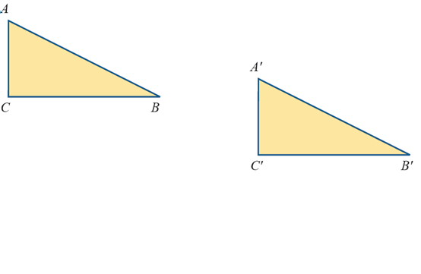

Penyelesaian

Geser segitiga ABC sehingga A bergerak ke titik A’ seperti gambar dibawah ini

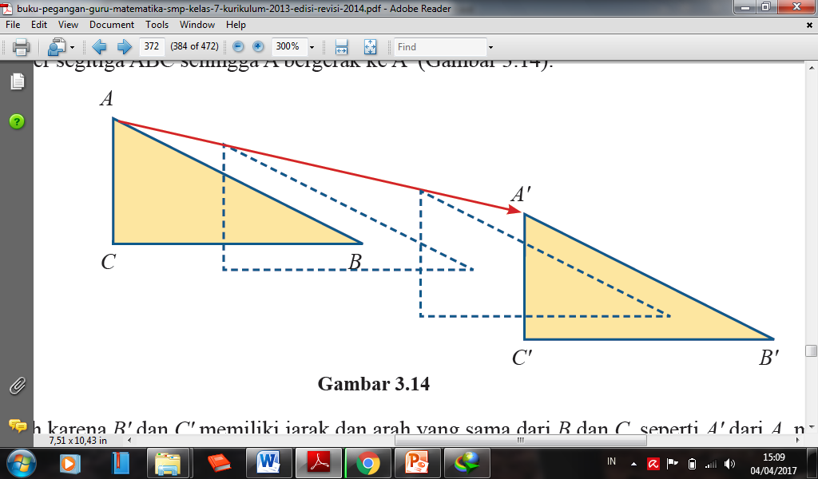

Oleh karena B’ dan C’ memiliki jarak dan arah yang sama dari B dan C seperti A’ dan A, maka titik B’ adalah bayangan B dan C’ adalah bayangan C. Sehingga, segitiga ABC pindah ke segitiga A’B’C’. Bayangan dari segitiga ABC sama halnya menggeser segitia tersebut searah denan panah dari A ke A’.

Sifat 1: Bangun yang digeser (ditranslasikan) tidak mengalami perubahan bentuk dan ukuran.

Sifat 2: Bangun yang digeser (ditranslasikan) mengalami perubahan posisi.

**Ayo mengamati**



**Contoh 1:**

Empat orang anak dan seorang guru olahraga sedang berlatih mengoper bola voli di lapangan olahraga. Mereka membuat formasi sebagai berikut: Keempat anak berdiri di empat penjuru (utara, selatan, timur, dan barat) sedangkan guru mereka berdiri sebagai pusat penjuru. Tiap-tiap anak berjarak 4 meter ke guru olah raga mereka. Aturan latihan sebagai berikut:

1. Guru mengirim bola ke anak yang di utara dan anak tersebut akan mengirimnya kembali ke gurunya, kemudian

2. Guru langsung mengirim bola ke anak yang di timur dan anak tersebut akan mengirim kembali ke gurunya,

3. Demikian seterusnya, bola selalu dikirim ke gurunya, dan guru mengirim bola secara siklis dari utara ke timur, ke selatan, ke barat dan kembali ke utara.

**Ayo menanya**



Dari masalah yang telah kalian amati, kalian mungkin bertanya tentang hal berikut

1. Dapatkah kamu gambarkan formasi cara berdiri keempat anak dan guru mereka sesuai permasalahan di atas?
2. Seandainya mereka dianggap sebagai titik, dapatkah kamu kembali menggambarkan formasi mereka dalam sistem koordinat Kartesius? Anggap guru olah raga tersebut adalah titik pusat O(0, 0).
3. Seandainya posisi guru dianggap sebagai titik P(1, 3), dapatkah kamu menggambar kembali formasi mereka di koordinat Kartesius?
4. Jika guru olah raga mengintruksikan kepada siswa untuk bebas mengoper bola ke teman-temannya maka dapatkah kamu temukan pola pergeseran bola voli tersebut? Coba kamu amati, teliti dengan baik hubungan koordinat Kartesius pada setiap titik. Dapatkah kamu temukan konsep pergeseran?

Kalian bisa mengajukan pertanyaan lain terkait dengan perbandingan atau rasio dari Contoh 1.

**Ayo mengumpulkan informasi**



1. Gambar formasi cara berdiri keempat anak dan guru mereka pada latihan mengirim bola boli sesuai permasalahan di atas adalah sebagai berikut:

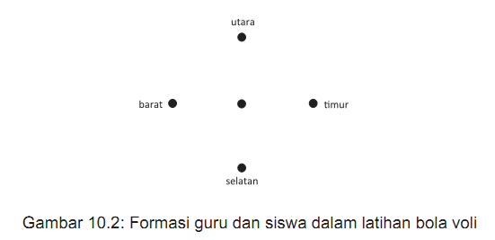

1. Formasi mereka dalam sistem koordinat Kartesius. Anggap guru olah raga tersebut adalah titik pusat O(0, 0).

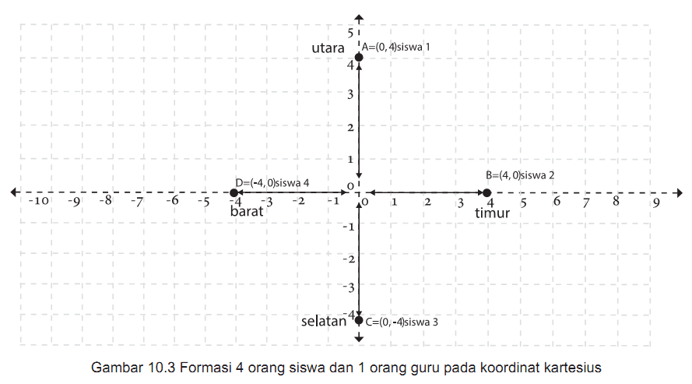

1. Coba kamu gambarkan formasi mereka dalam bidang koordinat kartesius dengan posisi guru olah raga tersebut adalah titik pusat P(1, 3).

Langkah 1. Letakkanlah titik P(1, 3) di koordinat kartesius.

Langkah 2. Buatlah garis berarah di empat penjuru (utara, timur, selatan, dan

barat) dengan titik P adalah titik pusatnya.

Langkah 3. Bergeraklah 4 satuan ke masing-masing penjuru dan letakkanlah sebuah titik serta berilah nama titik A, B, C atau D.

Langkah 4. Tentukanlah koordinat titik A, B, C dan D tersebut.

**Ayo Menalar**



1. Perhatikan tabel berikut.

**Tabel 10.1 Posisi keempat siswa dalam bidang koordinat**

**Kartesius dan hubungannya.**

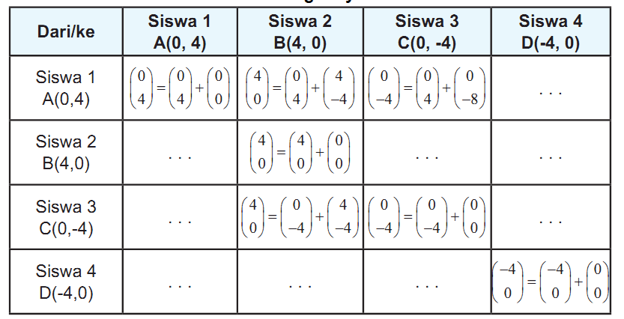

Coba kamu isi sel yang masih kosong pada tabel di atas. Secara umum dapat kita lihat bahwa: jika titik A(x, y) ditranslasi oleh T(a, b), koordinat hasil translasinya adalah A'(x + a, y + b).

**Ayo Menyimpulkan**



Misalkan x, y, a, dan b adalah bilangan real,

Translasi titi A(a,b) menggeser absis x sejauh a dan menggeser ordinat y sejauh b, seehingga deperoleh titik A’(y+a, y+b), secara notasi ditulis:

CONTOH 2

Translasi

1. Tentukan translasi tersebut.
2. Tentukan bayangan segitiga ABC dengan titik sudut A(1,2), A(3,4), dan C(-5,6) oleh translasi tersebut.
3. Jika segitiga yang kalian peroleh pada jawaban b ditranslasikan lagi dengan Tentukan bayangannya.

**Alternatif penyelesaian**

Diperoleh 1+p = 4. Sehingga, p=3

2+q = 6, didapat, q = 4

Jadi, translasi tersebut adalah

1. Translasi artinya memindahkan suatu titik 3 satuan ke kanan dan 4 satuan ke atas. Dengan mentranslasikan titik-titik A’, B’, dan C’ dari segitiga ABC dengan translasi T1, kalian memperoleh segitiga A’B’C’ sebagai berikut

Jadi, bayangan segitiga ABC adalah segitiga A’B’C’ dengan titik , , dan

Jadi, bayangan segitiga A’B’C’ adalah segitiga A”B”C” dengan titik , , dan

Refleksi adalah pencerminan

REFLEKSI

Ayo kita mengamati

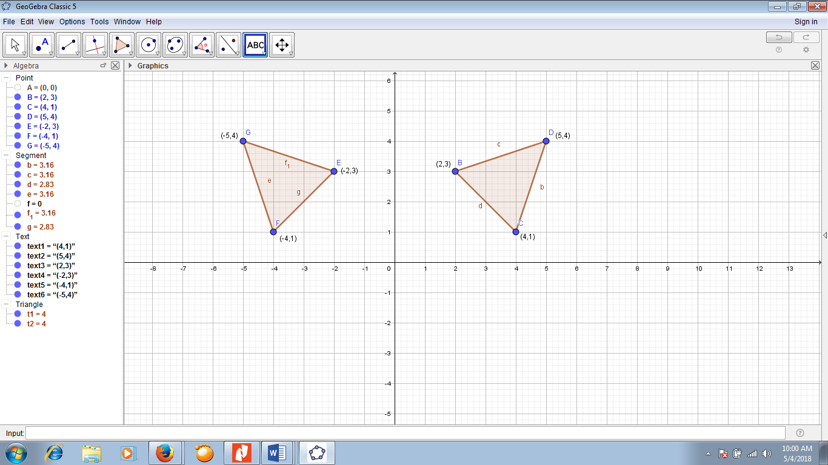

gambar 1.1 pencerminan segitiga

Sifat 4.2

Bangun yang dicerminkan (refleksi) dengan cermin datar tidak mengalami perubahan bentuk dan ukuran. Jarak bagun dengan cermin (cermin datar) adalah sama dengan jarak bayangan dengan cermin tersebut

1. **PENCERMINAN TERHADAP TITIK O(0,0)**

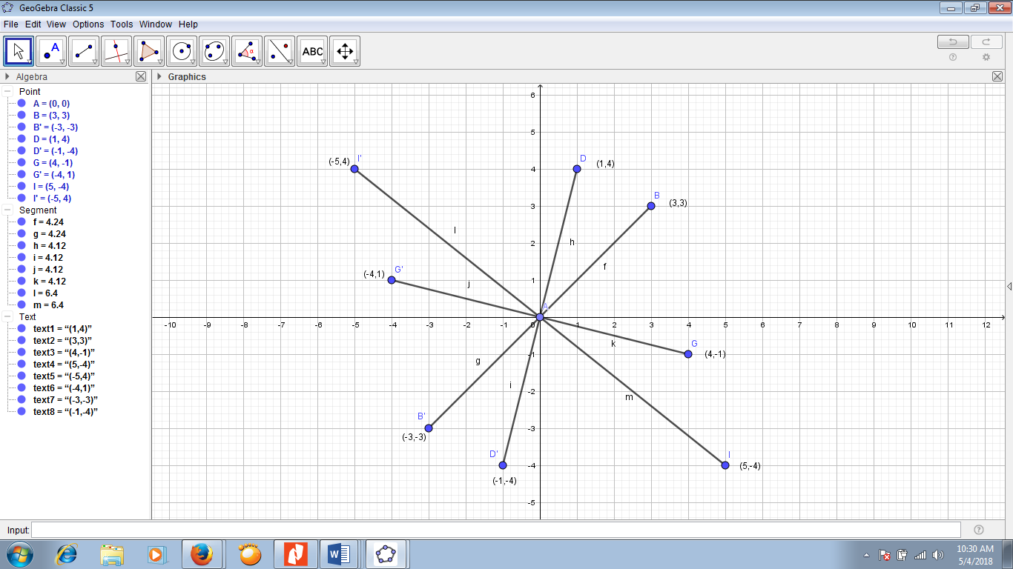

Gambar 1.2 pencerminan terhadap titik O(0,0)

Berdasarkan gambar 1.2 koordinat pencerminan titik terhadap titik O(0,0)

|  |  |
| --- | --- |
| **Titik** | **Koordinat Bayangan** |
| B (3,3) | B’ (-3,-3) |
| D (1,4) | D’ (-1,-4) |
| G(4,-1) | G’ (-4,1) |
| I (5,-4) | I’ (-5,4) |

Perhatikan koordinat titik dan bayangannya setelah dcerminkan terhadap titik O(0,0) pada gamba 1.2, berdasarkan pengamatan pada gambar, secara umum jika titik A(x,y) dicerminkan terdadap tiitk O(0,0) akan mempunyai koordinat bayangan A’(-x,-y). menentukan matriks pencerminan terhadap titik O(0,0). Misalkan matriks transformasinya adalah C= sehingga,



Dengan kesamaan matriks,

Dengan demikian, matriks pencerminan terhadap titik O(0,0) adalah

Titik A(x,y) dicrminkan terhadap titik O(0,0) menghasilakn bayangan A’(x’,y’), dituis dengan,



1. PENCERMINAN TERHADAP SUMBU X

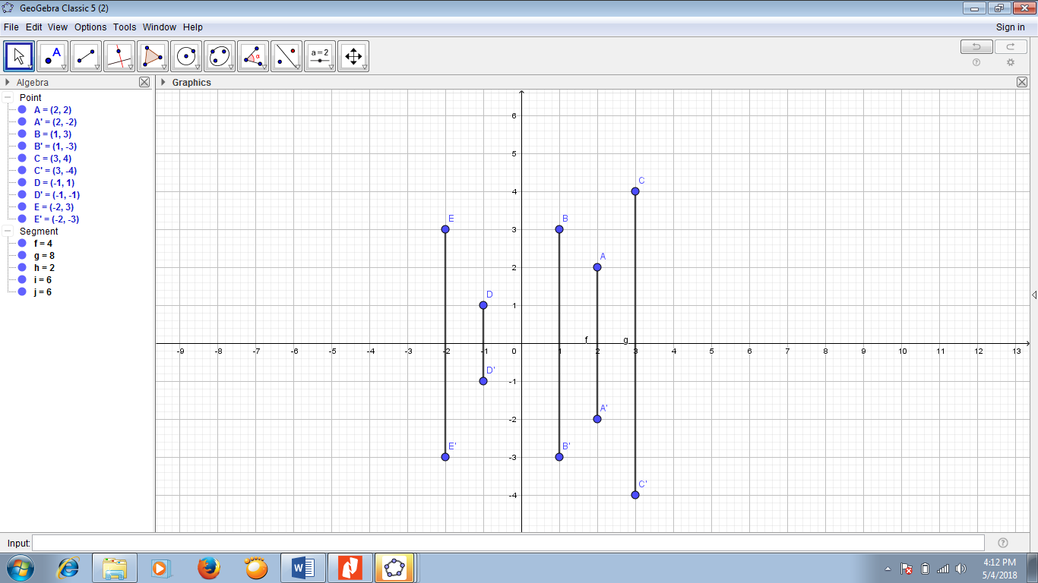

Gambar 1.3 refleksi terhadap sumbu x

Berdasarkan gambar 1.3 refleksi terhadap sumbu x

|  |  |
| --- | --- |
| **Titik** | **Koordinat Bayangan** |
| A (2,2) | A’ (2,-2) |
| B (1,3) | B’ (1,-3) |
| C (3,4) | C’ (3,-4) |
| D (-1,1) | D’ (-1,-1) |
| E (-2,3) | E’ (-2,-3) |

Perhatikan koordinat titik dan bayangannya setelah dcerminkan terhadap sumbu x pada gambar 1.3, berdasarkan pengamatan pada gambar, secara umum jika titik A(x,y) dicerminkan terdadap sumbu x akan mempunyai koordinat bayangan A’(x,-y). menentukan matriks pencerminan terhadap sumbu x. Misalkan matriks transformasinya adalah C= sehingga,



Dengan kesamaan matriks,

Dengan demikian, matriks pencerminan terhadap titik O(0,0) adalah

Titik A(x,y) dicrminkan terhadap titik O(0,0) menghasilakn bayangan A’(x’,y’), dituis dengan,



1. PENCERMINAN TERHADAP SUMBU Y

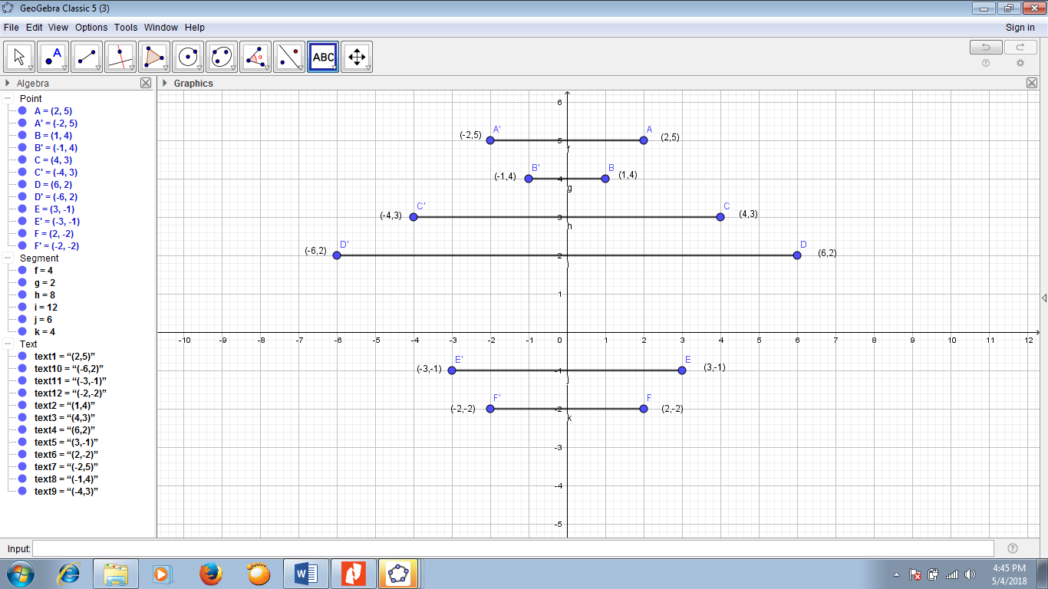

Gambar 1.3 refleksi terhadap sumbu x

Berdasarkan gambar 1.3 refleksi terhadap sumbu x

|  |  |
| --- | --- |
| **Titik** | **Koordinat Bayangan** |
| A (2,5) | A’ (-2,5) |
| B (1,4) | B’ (-1,4) |
| C (4,3) | C’ (-4,3) |
| D (6,2/ | D’ (-6,2) |
| E (3,-1) | E’ (-2,-3) |
| F (2,-2) | F’(-2,-2) |

Perhatikan koordinat titik dan bayangannya setelah dcerminkan terhadap sumbu x pada gambar 1.3, berdasarkan pengamatan pada gambar, secara umum jika titik A(x,y) dicerminkan terdadap sumbu x akan mempunyai koordinat bayangan A’(x,-y). menentukan matriks pencerminan terhadap sumbu x. Misalkan matriks transformasinya adalah C= sehingga,



Dengan kesamaan matriks,

Dengan demikian, matriks pencerminan terhadap titik O(0,0) adalah

Titik A(x,y) dicrminkan terhadap titik O(0,0) menghasilakn bayangan A’(x’,y’), dituis dengan,



1. PENCERMINAN TERHADAP SUMBU Y=X

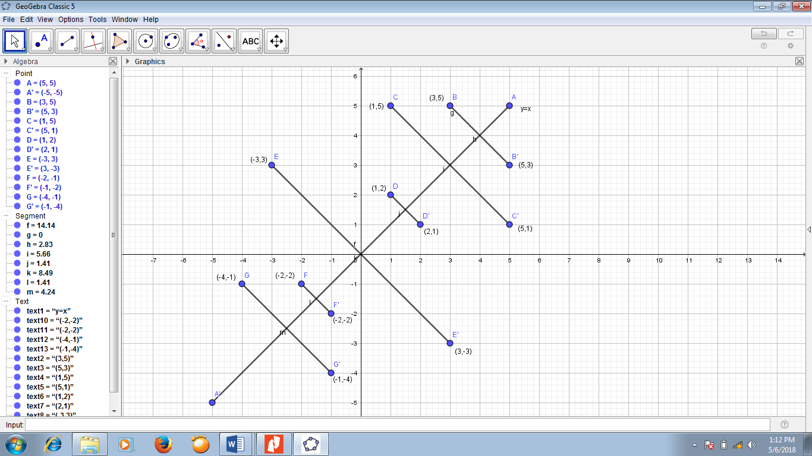

Gambar 1.4 pencerminan terhadap sumbu y=x

Berdasarkan gambar 1.4 refleksi terhadap garis y=x

|  |  |
| --- | --- |
| **Titik** | **Koordinat Bayangan** |
| B(3,5) | B’(5,3) |
| C(1,5) | C’(5,1) |
| D(1,2) | D’(2,1) |
| E(-3,3) | E’(3,-3) |
| F(-2,-2) | F’(-2,-2) |
| G(-4,-1) | G’(-1,-4) |

Perhatikan koordinat titik dan bayangannya setelah dcerminkan terhadap sumbu y=x pada gambar 1.4, berdasarkan pengamatan pada gambar, secara umum jika titik B(x,y) dicerminkan terdadap garis y=x akan mempunyai koordinat bayangan B’(y,x). menentukan matriks pencerminan terhadap garis y= x. Misalkan matriks transformasinya adalah C= sehingga,



Dengan kesamaan matriks,

Dengan demikian, matriks pencerminan terhadap garis y=x adalah

Titik A(x,y) dicrminkan terhadap titik O(0,0) menghasilakn bayangan A’(x’,y’), dituis dengan,



dimana matriks pencerminan terhadap garis y=x adalah

1. PENCERMINAN TERHADAP SUMBU Y=-X

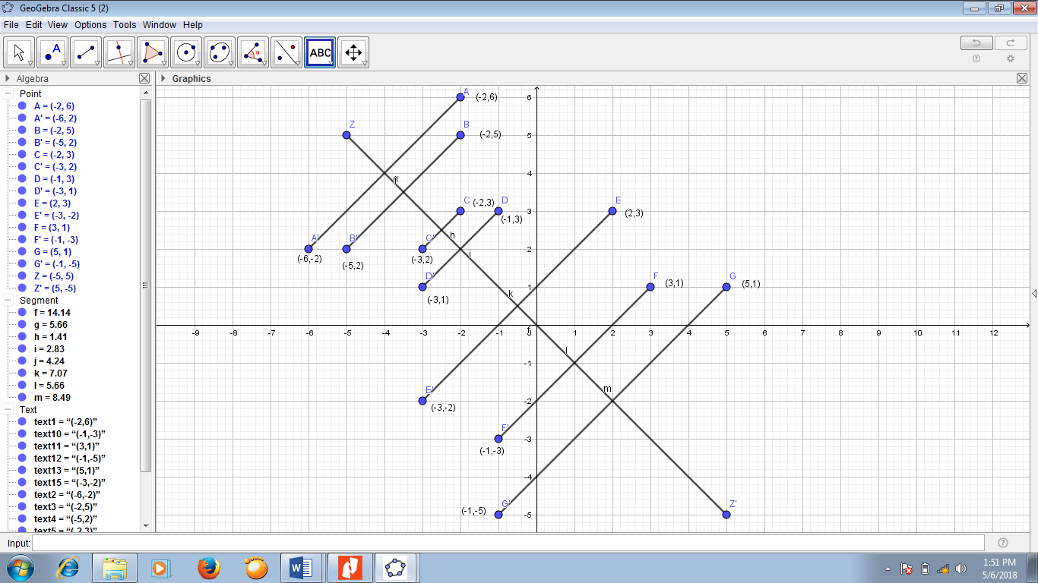

Berdasarkan gambar 1.5 pencerminan terhadap garis y=-x

|  |  |
| --- | --- |
| **Titik** | **Koordinat Bayangan** |
| A(-2,6) | A (-6,2) |
| B(-2,5) | B (-5,2) |
| C(-2,3) | C (-3,2) |
| D(-1,3) | D (-3,1) |
| E(2,3) | E (-3,-2) |
| F(1,3) | F (-3,-1) |
| G(1,5) | G (-5,-1) |

Perhatikan koordinat titik dan bayangannya setelah dcerminkan terhadap sumbu y=-x pada gambar 1.5, berdasarkan pengamatan pada gambar, secara umum jika titik A(x,y) dicerminkan terdadap garis y=-x akan mempunyai koordinat bayangan A’(-y,-x). menentukan matriks pencerminan terhadap garis y= x. Misalkan matriks transformasinya adalah C= sehingga,



Dengan kesamaan matriks,

Dengan demikian, matriks pencerminan terhadap garis y=x adalah

Titik A(x,y) dicrminkan terhadap titik O(0,0) menghasilakn bayangan A’(x’,y’), dituis dengan,



dimana matriks pencerminan terhadap garis y=x adalah

ROTASI

Rotasi (perputaran) sebuah titik atau benda ditentukan oleh:

1. Pusat rotasi
2. Besar sudut rotasi
3. Arah sudut rotasi

Pusat rotasi (putaran) bisa di titik dan . Besar sudut rotasi (putaran) bisa dalam satuan derajat maupun dalam satuan radian. Arah sudut putaran mengikuti putaran jarum jam, yaitu:

1. Rotasi bernilai positif (+), jika arah putaran berlawanan arah jarum jam.
2. Rotasi bernilai negatif (), jika arah putaran searah jarum jam

Hal khusus, jika dalam soal tidak disebutkan berarti arah putaran berlawanan arah jarum jam.

1. **Rotasi terhadap Titik Pusat**

|  |  |
| --- | --- |
| Perhatikan Gambar 3. 1. Titik diputar sebesar berlawanan arah jarum jam terhadap titik dan diperoleh titik . Titik ditulis sebagai koordinat kutub , yaitu dan . Sementara itu, titik diputar sejauh radian, diperoleh:  , sehingga | Gambar 3. 1 |

dan

Ditulis secara analitik, diperoleh :

Secara matriks, ditulis sebagai:

Matriks disebut matriks rotasi terhadap pusat dan sudut putar sebesar radian.

**Contoh:**

1. Tentukan matriks transformasi yang bersesuaian dengan perputaran sebesar terhadap O dan berlawanan dengan arah perputaran jarum jam !

Penyelesaian:

1. Tentukan bayangan titik pada putaran dengan pusat dan sudut putar .

Penyelesaian:

Bentuk transformasi

Matriks transformasi:

Sehingga:

Jadi, bayangan titik pada putaran dengan pusat dan sudut putar adalah

1. **Rotasi terhadap Titik Pusat**

|  |  |
| --- | --- |
| Perhatikan Gambar 3.2. Titik diputar sebesar radian berlawanan arah jarum jam terhadap titik diperoleh bayangan dengan:  dan  Ditulis secara analitik, sebagai: | Gambar 3.2 |

Secara matriks, ditulis sebagai berikut.

**Contoh:**

1. Tentukan bayangan titik pada putaran dengan pusat dan sudut putar .

Penyelesaian:

Jadi, bayangannya adalah

DILATASI

Dilatasi (perkalian) adalah transformasi yang mengubah ukuran (memperbesar atau memperkecil)suatu bangun yang sebangun. Sebuah dilatasi berpusat di dengan faktor skala dinotasikan oleh

1. **Dilatasi yang Berpusat di dan Skala**

|  |  |
| --- | --- |
| Perhatikan Gambar 4.1. Jika titik didilatasikan terhadap dengan faktor skala akan diperoleh bayangan , yaitu:  Dan  Jadi, secara analitik ditulis: | Gambar 4.1 |

Secara matriks, ditulis:

Dengan

merupakan matriks dilatasi dengan skala .

**Contoh:**

1. Tentukan matriks transformasi yang bersesuaian dengan dilatasi !

Penyelesaian:

1. Tentukan bayangan titik jika didilatasikan oleh .

Penyelesaian:

Jadi, titik bayangannya adalah

1. **Dilatasi yang Berpusat di dan Skala**

|  |  |
| --- | --- |
| Perhatikan Gambar 4.2. Titik didilatasikan oleh diperoleh bayangan dan ditentukan oleh:  atau | Gambar 4.2 |

atau

Secara analitik ditulis:

Secara matriks, ditulis:

Atau

**Contoh:**

Tentukan persamaan bayangan parabola karena didilatasi .

Penyelesaian:

Parabola awal ...(*)

Persamaan matriks:

Jadi, titik bayangannya

Perhatikan bahwa , dari persamaan ini didapat dan dari didapat

Dengan mensubstitusikan nilai dan ini ke persamaan (*), diperoleh

Jadi, persamaan bayangan parabola adalah